SEGMENTASI, TARGETING, DAN POSITIONING UNIVERSITAS MA CHUNG: IMPLIKASINYA PADA STRATEGI DAN PROGRAM PEMASARAN



Tim Peneliti:

Anna Triwijayati
Irfan Tri Raharjo
Moch. Rizky Wijaya
Melany

UNIVERSITAS MA CHUNG
Maret 2024

DAFTAR ISI

DAFTAR ISI i
DAFTAR GAMBAR ii
DAFTAR TABEL i
BAB I. PENDAHULUAN 1
1.1 Latar belakang 1
1.2 Luaran 5
1.3 Ruang Lingkup Kegiatan 5
BAB II METODE PENELITIAN 6
2.1 Metode 6
2.2 Jadwal Kegiatan 12
2.3 Tim Peneliti 12
BAB III. HASIL PENELITIAN 14
3.3 Hasil Analisis Alasan Memilih Perguruan Tinggi 20
3.4 Hasil Analisis terkait Presepsi dengan Universitas Ma Chung 25
3.5 Faktor Pendorong Responden memilih Kuliah di Universitas Ma Chung 31
3.6 Positioning Universitas Ma Chung dibandingkan PT lain menurut siswa SMA ‘Elit’ 34
3.7 Persepsi Mahasiswa Baru Terhadap Universitas Ma Chung 34
BAB V KESIMPULAN DAN SARAN 37
LAMPIRAN 44

DAFTAR GAMBAR
Gambar 1 Persentase Jawaban 2
Gambar 2 Alasan Responden Memilih Binus Malang 3
Gambar 3 Brand Image Universitas Ma Chung 3
Gambar 4 Tagline Universitas Ma Chung 4
Gambar 5 Faktor Pendorong Kuliah 15
Gambar 6 Alasan Pemilihan PT 15
Gambar 7 Pilihan Bentuk Perkuliahan 16
Gambar 8 Besaran SPP SLTA/bln 16
Gambar 9 Pekerjaan Orang Tua 17
Gambar 10 Jumlah Saudara Kandung 17
Gambar 11 Anak ke - 18
Gambar 12 Luas Rumah Tinggal 18
Gambar 13 Status Kepemilikan Rumah 19
Gambar 14 Pengeluaran Keluarga/bln 19
Gambar 15 Persepsi Biaya Kuliah 20
Gambar 16 Persepsi Besaran Uang Gedung/DPP 20
Gambar 17 Resume Student t test – Pemilihan PT 24
Gambar 18 Resume Student t test Persepsi Terhadap Ma Chung 27
Gambar 19 Persepsi Kualitas Ma Chung 27
Gambar 20 Persepsi Image Ras Tertentu 28
Gambar 21 Persepsi Lulusan Ma Chung 28
Gambar 22 Persepsi Citra Membanggakan Ma Chung 29
Gambar 23 Persepsi Fasilitas Ma Chung 29
Gambar 24 Hasil Perhitungan Euclidean Distance Model 1 30
Gambar 25 Resume one sample t test Faktor Pendorong Kuliah di Ma Chung 32
Gambar 26 Hasil Perhitungan Euclidean Distance Model 2 33
Gambar 27 Positioning Ma Chung by atribut 34

DAFTAR TABEL
Tabel 1 Lingkup Kegiatan 5
Tabel 2 Kategori/Segmen Sasaran Riset 6
Tabel 3 Anggaran Kegiatan 13
Tabel 4 Sebaran Responden SMA Elit 14
Tabel 5 Rerata Alasan Pemilihan PT 21
Tabel 6 Hasil one sample t test 21
Tabel 7 Hasil Student t Test – Responden SMA Elit 22
Tabel 8 Hasil One sample t test – Responden SMA Elit 25
Tabel 9 Hasil Student t Test – Responden SMA Elit 25
Tabel 10 Hasil One Sample Test – Responden SMA Elit 31
Tabel 11 Hasil Pair t Test – Responden Mahasiswa Baru 35

BAB I. PENDAHULUAN

Latar belakang
Universitas Ma Chung telah berdiri pada tahun 2007 dan pada tahun 2024 ini berusia 17 tahun. Selama 17 tahun tersebut, jumlah mahasiswa baru yang diterima relatif tidak mengalami kenaikan, yakni berkisar 300-425 mahasiswa. Meski Universitas sudah menambah Program Studi dan menerapkan berbagai stimulus sales promotion, jumlah mahasiswa baru yang diterima relatif tidak mengalami kenaikan berarti.
Animo siswa untuk mendaftar ke Universitas Ma Chung sebenarnya cukup baik. Data berikut menggambarkan jumlah pendaftar Universitas Ma Chung:
- Tahun 2021 = 680
- Tahun 2022 = 1223
- Tahun 2023 = 1243
Namun angka pendaftar ini tidak dibarengi dengan camaba yang melakukan SKR. Berikut data mahasiswa SKR:
- Tahun 2021 = 292
- Tahun 2022 = 353
- Tahun 2023 = 293
Rasio SKR dengan pendaftar mahasiswa baru (Camaba) rata-rata 23-43%. Rasio SKR per pendaftar cenderung menurun. Hal ini berarti ada suatu masalah di mana mahasiswa yang mendaftar atau berminat ke Universitas Ma Chung, kurang lebih 2/3 dari pendaftar, tidak melanjutkan sampai dengan SKR.
Upaya pemasaran sudah banyak dilakukan, antara lain:
- Pemasaran web dan media sosial
- Publisitas
- Sales promotion berupa diskon
- Social marketing dengan memberikan berbagai pelatihan
- Sponsorship
- Personel selling dan event marketing

Demikian juga kajian atau analisis dari tim pemasaran juga telah dilakukan, antara lain:
- Penelitian sebelumnya yang telah dilakukan yaitu “Clustering Segmentasi Calon Mahasiswa Baru Universitas Ma Chung berdasarkan Variabel Durasi Pendaftaran dan Total Biaya Kuliah 4 Tahun”. Data sekunder yang digunakan adalah data admisi mahasiswa baru Universitas Ma Chung Tahun Akademik 2018 – 2021. Pada data tersebut dibagi menjadi 4 periode, yaitu:
  - Periode 1 : September – November
  - Periode 2 : Desember – Februari
  - Periode 3 : Maret – Mei
  - Periode 4 : Juni – Agustus
Dalam hasil analisis data tersebut dilakukan dengan k-means clustering dengan kesimpulan sebagai berikut:
  - Ditemukan 4 cluster dengan pola sebagai berikut:
    - Pola cluster 1 : durasi pendaftar ke SKR cepat dan biaya kuliah 4 tahun murah. Pola cluster 1 mirip dengan periode 2.
    - Pola cluster 2 : durasi pendaftar ke SKR lambat dan biaya kuliah 4 tahun sangat murah. Pola cluster 2 mirip dengan periode 1.
    - Pola cluster 3 : durasi pendaftar ke SKR sangat lambat dan biaya kuliah 4 tahun mahal. Tidak ditemukan pola yang mirip dengan periode apapun.
    - Pola cluster 4 : durasi pendaftar ke SKR sangat cepat dan biaya kuliah 4 tahun sangat mahal. Pola yang mirip dengan periode 4.
- Telah dilakukan survei ke mahasiswa Universitas Ma Chung untuk 156 responden mahasiswa Universitas Ma Chung pada tahun 2022. Ada beberapa hal yang didapatkan dari penelitian tersebut:
  - 51 responden (32.69%) menjawab jika memilih Universitas Ma Chung sebagai pilihan pertama dan 105 responden (67.31%) tidak memilih Universitas Ma Chung sebagai pilihan pertama.
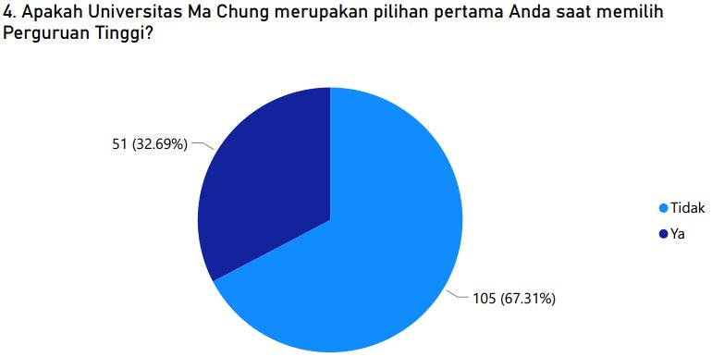
Gambar 1 Persentase Jawaban

  - Berdasarkan data responden yang tidak menjadikan Universitas Ma Chung sebagai pilihan pertama, 3 terbesar memilih Universitas Brawijaya (32 responden), diikuti Universitas Bina Nusantara Malang (10 responden), an Universitas Petra (7 responden).
  - Alasan responden yang memilih Universitas Bina Nusantara sebagai pilihan utama yaitu:
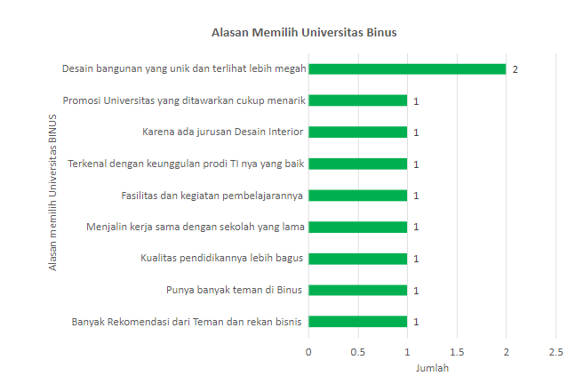
Gambar 2 Alasan Responden Memilih Binus Malang
Catatan: 1 responden dapat memilih lebih dari 1 jawaban.
  - Dari hasil pertanyaan Brand Image terkait harga terlihat Mayoritas presepsi mahasiswa Universitas Ma Chung terhadap biaya kuliah di Univeristas Ma Chung yaitu “Perguruan Tinggi yang biaya kuliahnya cukup terjangkau di Malang”. Namun hasil survei ini perlu didukung dengan data presepsi orang tua mahasiswa.
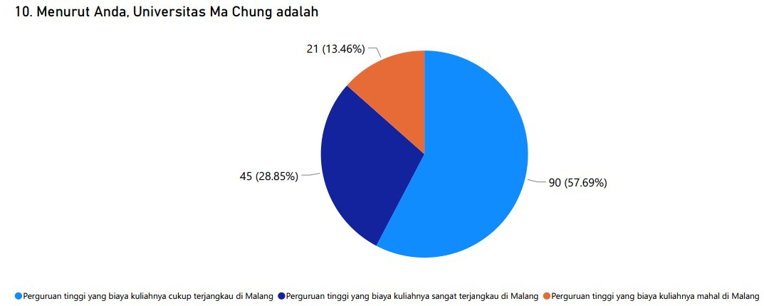
Gambar 3 Brand Image Universitas Ma Chung

  - Dari hasil pertanyaan terkait Brand Awareness – tagline, mayoritas mahasiswa menjawab jika ingat Universitas Ma Chung akan teringat “Minum Air Ingat Sumbernya” (85 responden).
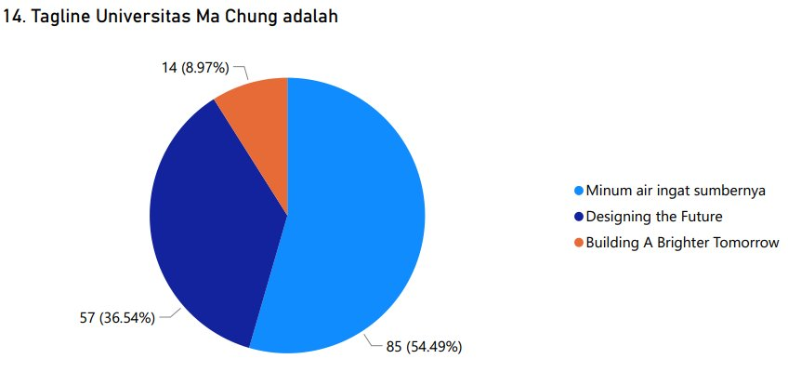
Gambar 4 Tagline Universitas Ma Chung
  - Dari hasil pertanyaan terkait Brand Awareness – tagline, mayoritas mahasiswa menjawab jika ingat Universitas Ma Chung akan teringat “Minum Air Ingat Sumbernya” (85 responden).
- Segmentasi pasar UNIVERSITAS MA CHUNG dari data sekunder yang ada di Universitas. Hasil menunjukkan bahwa segmen pasar UNIVERSITAS MA CHUNG adalah siswa dari SLTA di Jawa Timur.
- Segmentasi pasar UNIVERSITAS MA CHUNG dari data sekunder tentang animo pendaftaran. Diperoleh hasil bahwa segmen UNIVERSITAS MA CHUNG adalah segmen yang masih mempertimbangkan harga/biaya dan giimick potongan biaya serta periode pendaftaran.
- Positioning dari aspek akreditasi dan biaya studi. UNIVERSITAS MA CHUNG berada di kuadran kiri atas, bersama dengan STIE MKC, UMM, Petra, Binus, Unmer, Unisma, UKWMS. UNIVERSITAS MA CHUNG diposisikan berbiaya medium, namun Akreditasi belum terlalu bagus (sejajar UNIKAMA).
- Positioning Biaya kuliah dan jumlah mahasiswa. UNIVERSITAS MA CHUNG berada di kuadran kiri bawah, bersama UKWM, ABM, ASIA, UNMER. UNIVERSITAS MA CHUNG dikenal berbiaya mahal, namun mahasiswa sedikit.
Universitas belum secara menyeluruh menganalisis peminatan dan STP dari primer, sehingga memang sangat diperlukan penelitian lebih lanjut. Berdasar situasi tersebut, nampaknya segala upaya analisis dan aplikasi strategi pemasaran telah dilaksanakan. Namun perlu satu upaya analisis minat, segmentasi, targeting, positioning dan faktor penentu masyarakat memilih Universitas Ma Chung. Analisis tersebut akan sangat bermanfaat sebagai bahan kajian dan refreksi pemasaran dan arah fokus citra Universitas Ma Chung di masyarakat. Ketepatan STP akan menentukan ketepatan strategi pemasaran.

Luaran
Penelitian ini diharapkan memberikan luaran sebagai berikut:
- Menyediakan informasi ilmiah tentang faktor-faktor penentu masyarakat (orang tua, siswa SMA/SMK atau yang sederajat) memilih dan/atau tidak memilih Universitas Ma Chung sebagai institusi untuk studi lanjut;
- Segmentasi, Targeting, dan Positioning (STP) Universitas Ma Chung dibandingkan perguruan tinggi pesaing di Jawa Timur dan khususnya di Malang.
Luaran penelitian ini akan menjadi masukan bagi Universitas Ma Chung dalam menyusun strategi dan program aksi pemasaran untuk meningkatkan jumlah penerimaan mahasiswa baru.

Ruang Lingkup Kegiatan
Objek dan wilayah dalam penelitian ini adalah masyarakat (orang tua, siswa, dan lulusan SMA/SMK atau yang sedejarat) di wilayah Provinsi Jawa Timur. Detail lingkup kegiatan sesuai dengan TOR disajikan pada tabel berikut berikut:
Tabel 1 Lingkup Kegiatan
No. | Kategori | Informasi yang Diperlukan
1 | Segmen pasar calon mahasiswa Universitas Ma Chung | Informasi segmen pasar berdasarkan faktor demografi, geografi, perilaku atau psikografis
2 | Targeting: Target pasar Universitas Ma Chung | Menyediakan informasi tentang segmen pasar yang  akan menjadi target utama Universitas Ma Chung. Analisis potensi  dan kelayakan masing-masing segmen, serta  mempertimbangkan keunggulan kompetitif Universitas Ma Chung.
3 | Positioning: Posisi Universitas Ma Chung dibandingkan PT lain yang menjadi pesaing di Jatim dan Malang | Menyediakan informasi tentang Universitas Ma Chung yang ada di benak masyarakat (orang tua, siswa, dan lulusan SMA/SMK atau yang sederajat) sebagai market potential. Hal ini akan membantu dalam memposisikan Universitas Ma Chung untuk target segmen pasar yang paling menarik dan memiliki potensi yang lebih besar
4 | Faktor-faktor penentu masyarakat (orang tua, siswa, dan lulusan SMA/SMK atau yang sederajat memilih melanjutkan studi di Universitas Ma Chung | Menyediakan informasi tentang faktor-faktor yang menentukan masyarakat (orang tua, siswa, dan lulusan SMA/SMK atau yang sederajat) memilih dan/atau tidak memilih Universitas Ma Chung untuk melanjutkan studi di Universitas Ma Chung
5 | Rekomendasi | Memberikan rekomendasi strategi dan programprogram aksi pemasaran Universitas Ma Chung dalam rangka meningkatkan jumlah penerimaan mahasiswa baru
6 | Hal lain yang dianggap penting oleh Tim Pelaksana | Menyesuaikan dengan justifikasi ilmiah dari kepakaran tim pelaksana.

BAB II METODE PENELITIAN

Metode
Metode penelitian yang digunakan adalah penelitian kuantitatif yakni dengan cara survei kepada 3 kategori/segmen sasaran riset:
- Segmen Camaba yang tidak her-registrasi 2022/2023 dan 2023/2024
- Segmen Maba 2022/2023 dan 2023/2024
- Segmen siswa kelas 11-12 dan pendaftar UNIVERSITAS MA CHUNG 2024/2025
Tabel 2 Kategori/Segmen Sasaran Riset
Komponen metode | Segmen Camaba yang tidak her-registrasi 2022/2023 dan 2023/2024 | Segmen Maba 2022/2023 dan 2023/2024 | Segmen siswa kelas 11-12 dan pendaftar UNIVERSITAS MA CHUNG 2024/2025
Tujuan | Alasan tidak jadi melanjutkan ke Universitas Ma Chung  - Prodi tidak sesuai  - Biaya mahal  - Image price-benefit  - Memilih PTN/ kedinasan  - Memilih PTS lain  - Image  - Fasilitas | Alasan masuk Universitas Ma Chung  - Prodi sesuai  - Ada teman  - Pengaruh orang tua  - Pilihan pribadi  - Universitas Ma Chung berkualitas  - Citra Prodi dan Universitas baik  - Fasilitas | Persepsi akan Universitas Ma Chung:  - Price  - Prodi  - Image ras  - Kuliah menyenangkan  - Kualitas  - lainnya  Jurusan yang ingin dipilih  Alasan memilih Universitas Ma Chung  - Berkualitas  - Banyak teman  - Mudah mendapatkan kerja  - Jurusan favorit  - Biaya terjangkau  - Kuliah menyenangkan  - Tidak ada ospek  - TA bervariasi  Alasan tidak memilih Universitas Ma Chung  - Tidak berkualitas  - Susah transport  - Biaya mahal  - Tidak ada jurusan yang disukai  - Kuliah tidak menyenangkan  - Kurang bergengsi/image  Alasan memilih suatu Prodi  - Akreditasi  - Berkualitas  - Mudah mendapat kerja  - Minat bidang keilmuan  - Diarahkan guru  Alasan memilih suatu PT  - berkualitas  - Biaya Terjangkau  - Banyak teman  - Terkenal/image  - Ada prodi yang diminati
Segmentasi:
- Pekerjaan orang tua
- Pengeluaran keluarga/bulan
- Area rumah tinggal
- Status kepemilikan rumah
- Jumlah saudara kandung
- Anak ke_
- Persepsi akan biaya suatu PT (daya jangkau)/semester
- SMA asal
- Referensi masuk PT (Teman, orang tua, guru)
- Dorongan keputusan (teman, pribadi, orang tua, media promosi)
- Perilaku (menyukai online/offline, tutorial/project based, aktifitas luar/full study, fasilitas kelas)

 | Ranking prodi di Universitas Ma Chung dibanding Prodi yang sama di PTS dan PTN lain di Jatim  Pemetaan positioning:  - Harga vs kualitas  - Kualitas dan Kuliah menyenangkan  - Image dan kualitas  Universitas Ma Chung vs PTS dan PTN  - Ubaya  - Petra  - Ciputra  - Widya Mandala  - Binus  - UMM  - ITN  - UB  - Polinema  - Unmer  - ABM  - Unikama  - Uniga | Gap analysis antara ekspektasi dan realita  - Kualitas layanan administrasi  - Kualitas layanan dosen  - Kualitas Prodi  - Suasana kuliah menyenangkan  - Fasilitas | Ranking Prodi Universitas Ma Chung dibanding prodi yang sama di PTS/PTN lain di Jatim  Pemetaan positioning:  - Harga vs kualitas  - Kualitas dan Kuliah menyenangkan  - Image dan kualitas  Universitas Ma Chung vs PTS dan PTN  - Ubaya  - Petra  - Ciputra  - Widya Mandala  - Binus  - UMM  - ITN  - UB  - Polinema  - Unmer  - ABM  - Unikama  - Uniga  Rencana tujuan PT  - PTS  - PTN  - Politeknik/vokasi  - PT LN
Sampel | 20-50% pendaftar tahun 22/23 dan 23/24 yang tidak melanjutkan registrasi.  Data menunjukkan jumlah pendaftar yang mengundurkan diri =  Target: 250 sampel  - Sudah SKR dan mundur  - Step 3 (terbit rincian biaya)  - Step 1  Proporsional untuk tiap prodi | 50% tiap prodi, mahasiswa angkatan 22/23 dan 23/24  (target 50% x 700) = 350 | Siswa yang mendaftar di Universitas Ma Chung tahun 24/25 dan kelas 12 (siswa potensial)  Target: 250  Proporsional  - SMAN  - SMA swasta Kristen/Katolik  - SMA swasta nasional  - SMK  Jumlah dan pilihan SMA akan ditentukan bersama Tim Pemasaran
Teknik sampling | Convenience | Proportional cluster random sampling | Purposive
Analisis | Analisis faktor | Gap analysis | Analisis faktor
 | Cluster | Analisis faktor | Mapping
 | Mapping | Mapping | Anova
 | Rank |  | Rank

Data dianalisis sesuai dengan kebutuhan dan tujuan penelitian. Berikut adalah alat analisis yang akan digunakan.
- Segmen Camaba yang tidak registrasi
Tujuan | Alat Analisis
Alasan tidak jadi melanjutkan ke Universitas Ma Chung  - Prodi tidak sesuai  - Biaya mahal  - Image price-benefit  - Memilih PTN/ kedinasan  - Memilih PTS lain  - Image  - Alasan lain | Analisis Faktor
Segmentasi:  - Pekerjaan orang tua  - Pengeluaran keluarga/bulan  - Area rumah tinggal  - Persepsi akan biaya suatu PT (daya jangkau)  - SMA asal  - Referensi (Teman, orang tua, guru)  - Dorongan keputusan (pribadi, orang tua, media promosi)  - Perilaku (menyukai online/offline, tutorial/project based, aktifitas luar/full study) | Cluster analysis
Ranking prodi di Universitas Ma Chung dibanding Prodi yang sama di PTS dan PTN lain di Jatim  (Sampel diambil per prodi) | Rank analysis
Pemetaan positioning:  - Harga vs kualitas  - Kualitas dan Kuliah menyenangkan  - Image dan kualitas | Mapping

- Segmen Mahasiswa TA 2022/2023 dan 2023/2024
Tujuan | Alat Analisis
Alasan masuk Universitas Ma Chung  - Prodi sesuai  - Ada teman  - Pengaruh orang tua  - Pilihan pribadi  - Universitas Ma Chung berkualitas  - Citra Prodi dan Universitas baik | Factor analysis
Segmentasi:  - Pekerjaan orang tua  - Pengeluaran keluarga/bulan  - Area rumah tinggal  - Persepsi akan biaya suatu PT (daya jangkau)  - SMA asal  - Referensi (Teman, orang tua, guru)  - Dorongan keputusan (pribadi, orang tua, media promosi)  - Perilaku (menyukai online/offline, tutorial/project based, aktifitas luar/full study) | Cluster
Gap analysis antara ekspektasi dan realita  - Kualitas layanan administrasi  - Kualitas layanan dosen  - Kualitas Prodi  - Suasana kuliah menyenangkan  - Fasilitas | Gap analysis dan  Two sample pair-t test

C. Segmen siswa kelas 11-12 dan pendaftar Universitas Ma Chung 2024/2025 (yang belum SKR)
Tujuan | Alat Analisis
Persepsi akan Universitas Ma Chung:  - Price  - Prodi  - Image ras tertentu  - Image agama tertentu  - Kuliah menyenangkan  - Kualitas fasilitas  - lainnya | Deskriptif  One sample t test
Jurusan yang akan dipilih (khusus kelas 11-12) | Deskriptif
Alasan memilih Universitas Ma Chung  - Berkualitas  - Banyak teman  - Mudah mendapatkan kerja  - Jurusan favorit  - Biaya terjangkau  - Kuliah menyenangkan  - Tidak ada ospek  - TA bervariasi | Anova  Cross tab
Alasan tidak memilih Universitas Ma Chung  - Tidak berkualitas  - Susah transport  - Biaya mahal  - Tidak ada jurusan yang disukai  - Kuliah tidak menyenangkan  - Kurang bergengsi/image | Anova  Cross tab
Alasan memilih suatu Prodi  - Akreditasi  - Berkualitas  - Mudah mendapat kerja  - Minat bidang keilmuan  - Diarahkan guru | Anova  Crosstab
Alasan memilih suatu PT untuk studi S1  - berkualitas  - Biaya Terjangkau  - Banyak teman  - Terkenal/image  - Ada prodi yang diminati | Anova  Crosstab
Segmentasi:  - Pekerjaan orang tua  - Pengeluaran keluarga/bulan  - Area rumah tinggal  - Persepsi akan biaya suatu PT (daya jangkau)  - SMA asal  - Referensi (Teman, orang tua, guru)  - Dorongan keputusan (pribadi, orang tua, media promosi)  - Perilaku (menyukai online/offline, tutorial/project based, aktifitas luar/full study) | Cluster
Ranking Prodi Universitas Ma Chung dibanding prodi yang sama di PTS/PTN lain di Jatim | Rank
Pemetaan positioning:  - Harga vs kualitas  - Kualitas vs Kuliah menyenangkan  - Image vs kualitas | Mapping
Rencana tujuan PT  - PTS  - PTN  - Politeknik/vokasi  - PT LN  - Kedinasan | Deskriptif  Rank

Jadwal Kegiatan
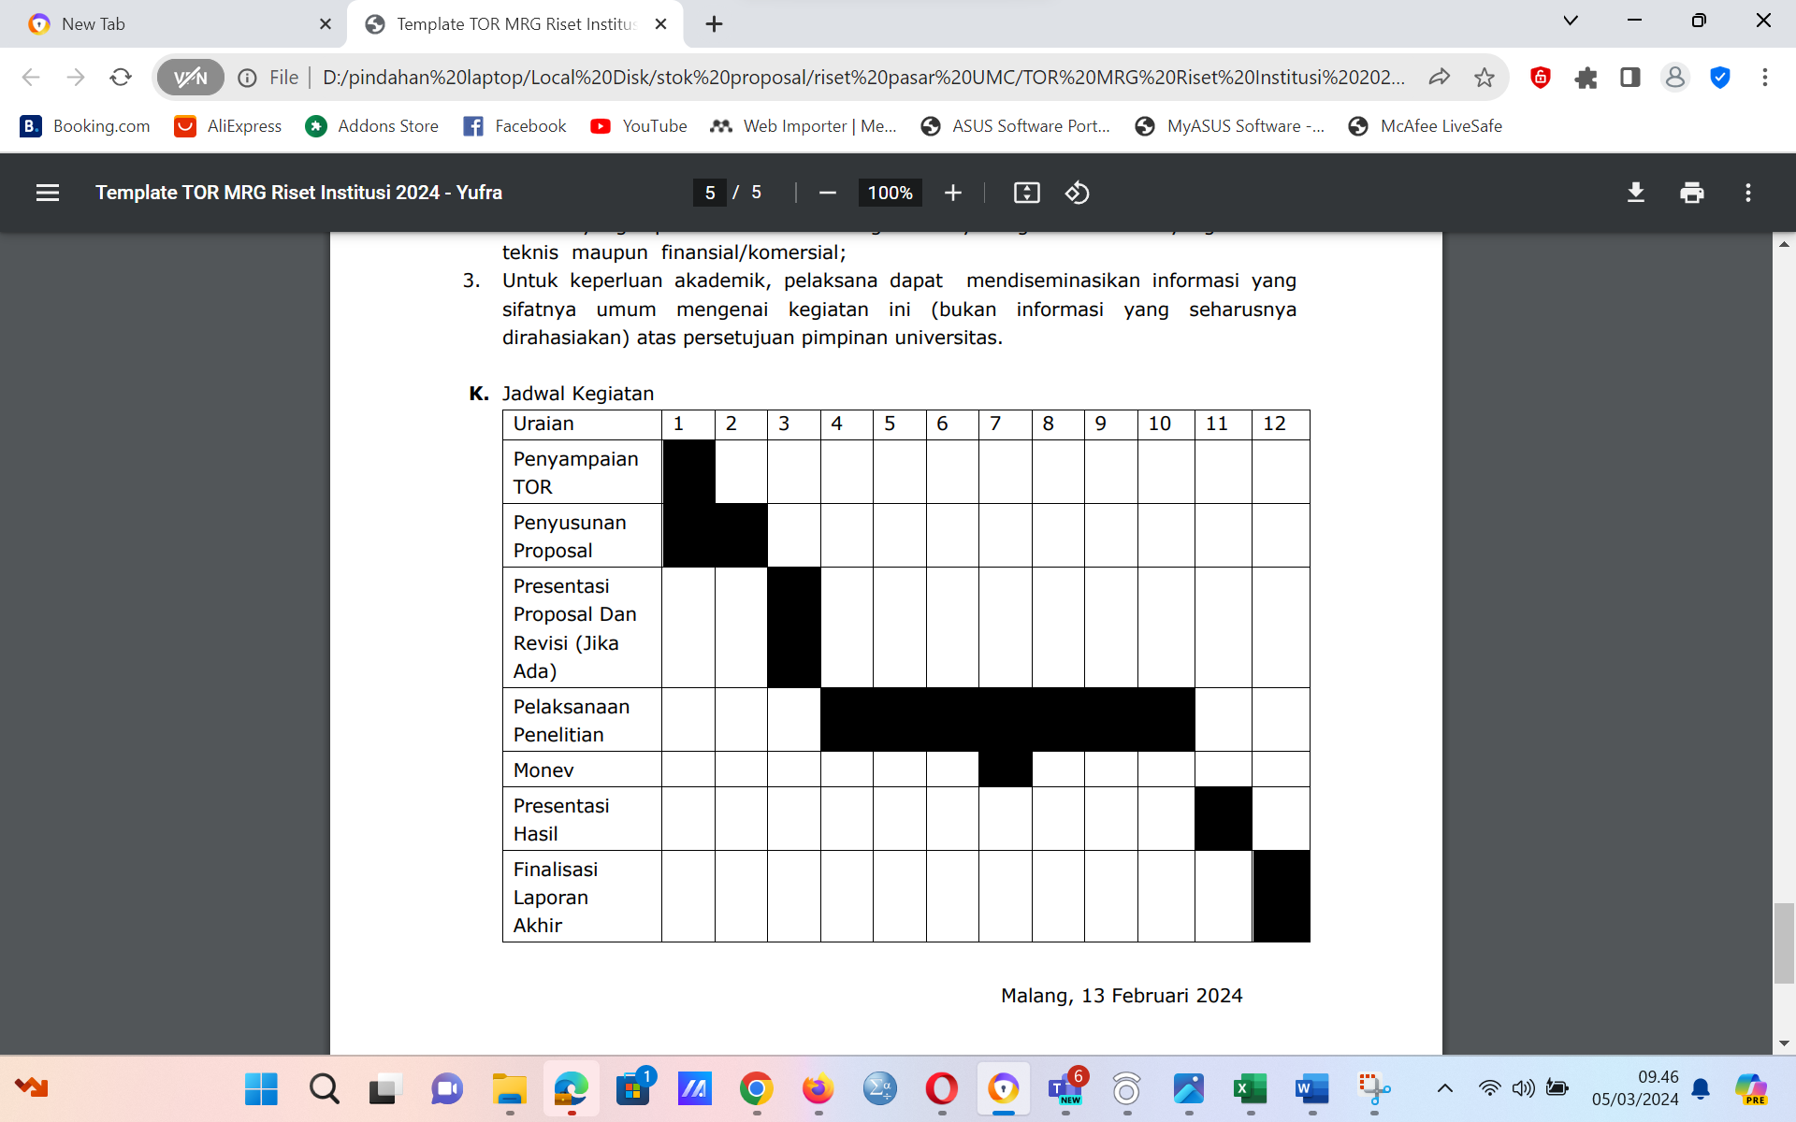
*dalam minggu atau total 3 bulan

Tim Peneliti
Pengarah : Rektor Universitas Ma Chung
Penanggungjawab : Ka LPPM Universitas Ma Chung
Ketua Tim : Dr. Anna Triwijayati
Anggota : Melany
Irfan Tri Raharjo
M. Rizky
Tim Survei : Unit Pemasaran

- Anggaran : Rp. 10.000.000

Tabel 3 Anggaran Kegiatan
No. | Komponen | Rincian | Tarif | Satuan | Jumlah
1 | Penyusun instrumen | 3 | 250.000 | angket x tarif | 750.000,00
2 | Penyebaran angket |  |  |  | -
 | Sampel eksternal UNIVERSITAS MA CHUNG | 500 | 3.000 |  | 1.500.000,00
 | Sampel internal UNIVERSITAS MA CHUNG | 350 | - |  | -
 | Enumerator | 850 | 1.000 | angket x tarif | 850.000,00
3 | Analisis data | 3 | 1.000.000 | orang x honor | 3.000.000,00
4 | Penulisan laporan dan presentasi | 4 | 300.000 | orang x honor | 1.200.000,00
5 | Cinderamata/GA pengisi angket | 50 | 50.000 |  | 2.500.000,00
6 | Konsumsi rapat | 1 |  | paket | 200.000,00
 | Total |  |  |  | 10.000.000,00

BAB III. HASIL PENELITIAN
- Responden dan Sebaran SMA
Penelitian ini melibatkan 37 responden dari beberapa SMA ‘elit’. Sebaran responden adalah sebagai berikut:
Tabel 4 Sebaran Responden SMA Elit
 |  | Frequency | Percent
Valid | Charis national academy | 2 | 5,4
 | Cita Hati School West Campus | 1 | 2,7
 | Home schooling kak seto surabaya | 1 | 2,7
 | SMA Immanuel Batu | 2 | 5,4
 | SMA KATOLIK ST AUGUSTINUS KEDIRI | 1 | 2,7
 | SMA Kristen Kalam Kudus Malang | 5 | 13,5
 | SMAK Frateran Malang | 2 | 5,4
 | SMAK Kolese Santo Yusup Malang | 6 | 16,2
 | SMAK PETRA MALANG | 1 | 2,7
 | SMAK SANTA MARIA MALANG | 3 | 8,1
 | SMAK SANTA MARIA SURABAYA | 5 | 13,5
 | SMAK SANTO PAULUS JEMBER | 3 | 8,1
 | SMAK St-Albertus Malang | 5 | 13,5
 | Total | 37 | 100,0

- Statistik Deskriptif Responden

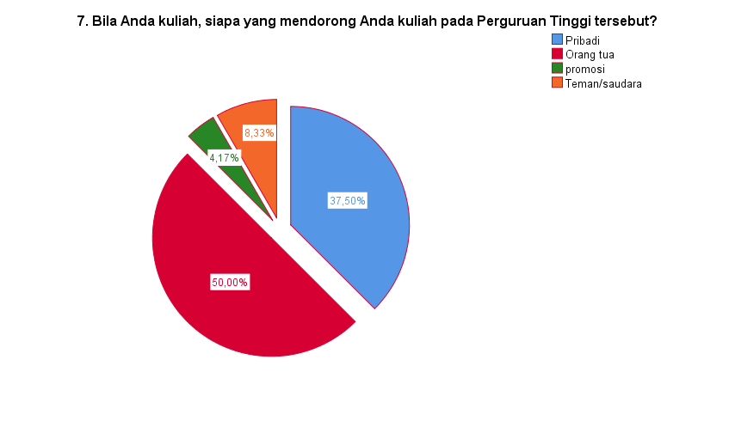
Gambar 5 Faktor Pendorong Kuliah
Berdasarkan data tersebut, 50% responden menjawab bahwa keinginan kuliah didorong orang tua, dan 37,5% didorong oleh dirinya sendiri.
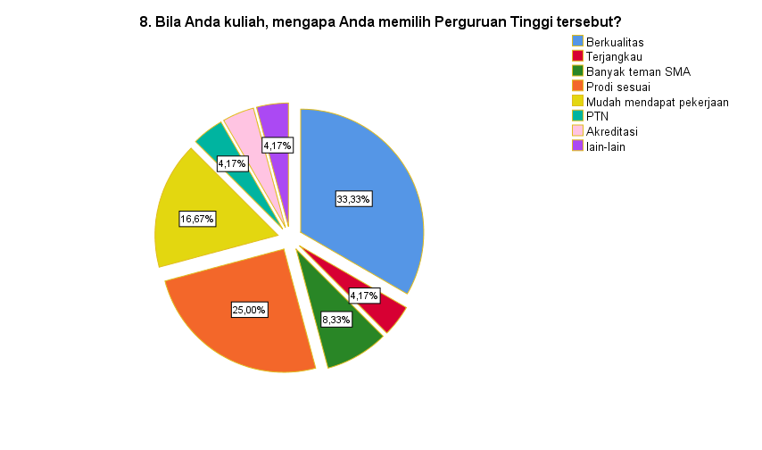
Gambar 6 Alasan Pemilihan PT
Kualitas menjadi alasan ternbanyak responden dalam memilih perguruaan tinggi, disusul dengan Program Studi yang sesuai.
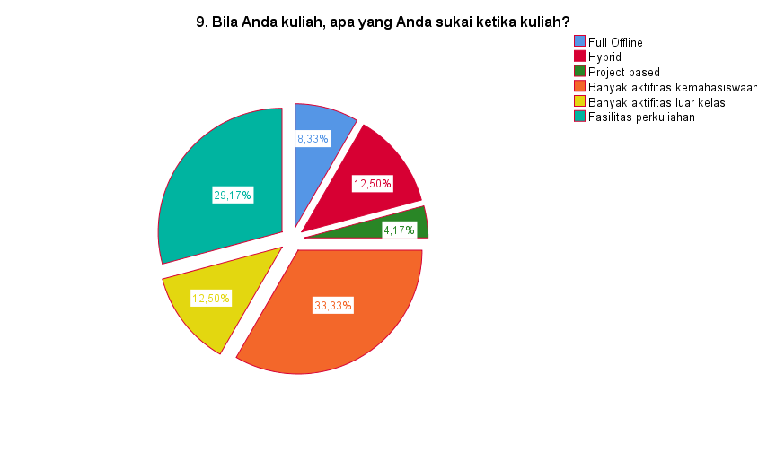
Gambar 7 Pilihan Bentuk Perkuliahan
Berdasarkan data, diperoleh hasil bahwa 33% responden siswa SMA ‘elit’ menyukai perkuliahan yang banyak aktifitas kemahasiswaan dan fasilitas perkuliahan (29,17%).
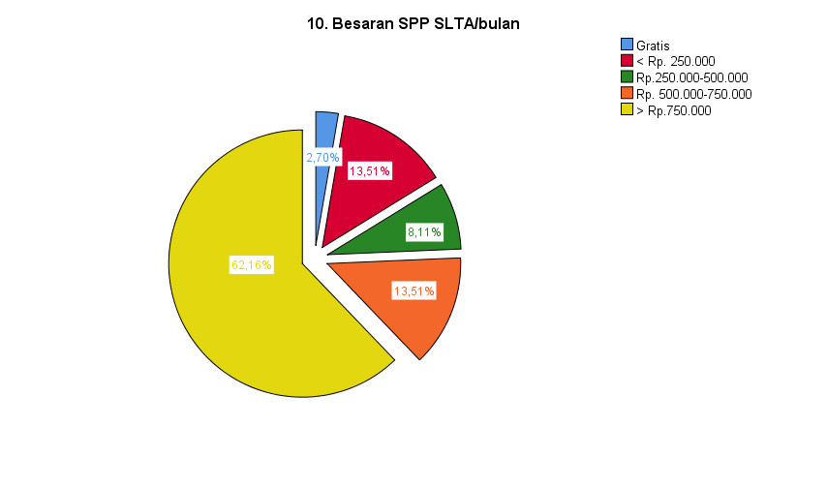
Gambar 8 Besaran SPP SLTA/bln
Sebagian besar responden siswa SMA elit (62,16%), Besaran SPP responden saat SMA > Rp. 750.000/bulan dan 13,51% membayar SPP Rp 500.000-750.000/bulan.
Adapun terkait dengan pekerjaan orang tua, 35,14% menyatakan orang tuanya berwiraswasta skala UMKM, dan 32,43% menyatakan sebagai karyawan swasta non manajerial.

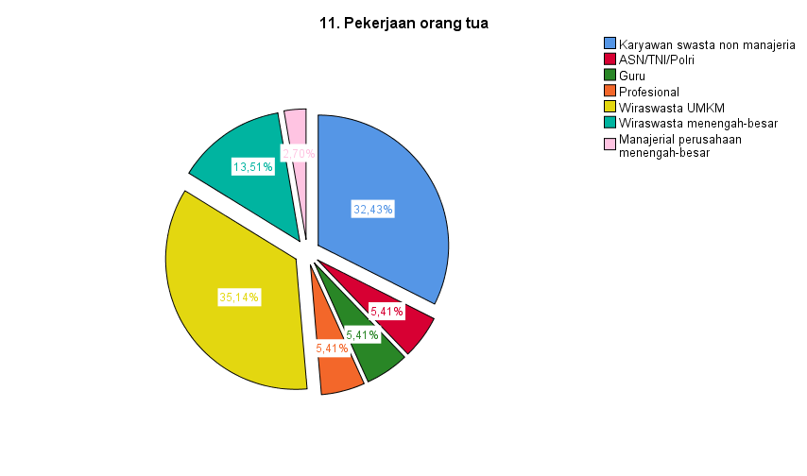
Gambar 9 Pekerjaan Orang Tua

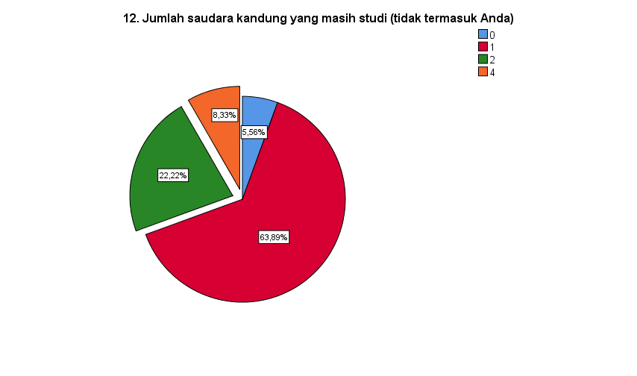
Gambar 10 Jumlah Saudara Kandung
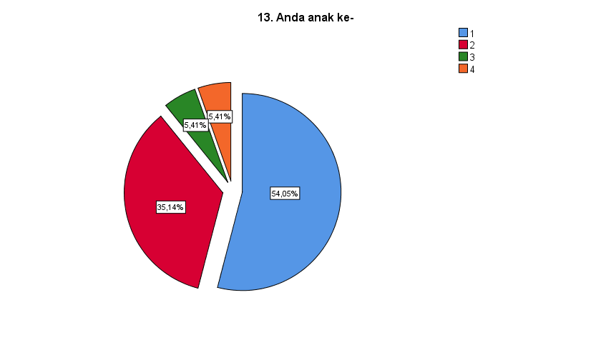
Gambar 11 Anak ke -
Dari sisi beban pembiayaan, sebagian besar merupakan anak pertama (54%) dan memiliki 1 saudara yang masih sekolah (63,89%).

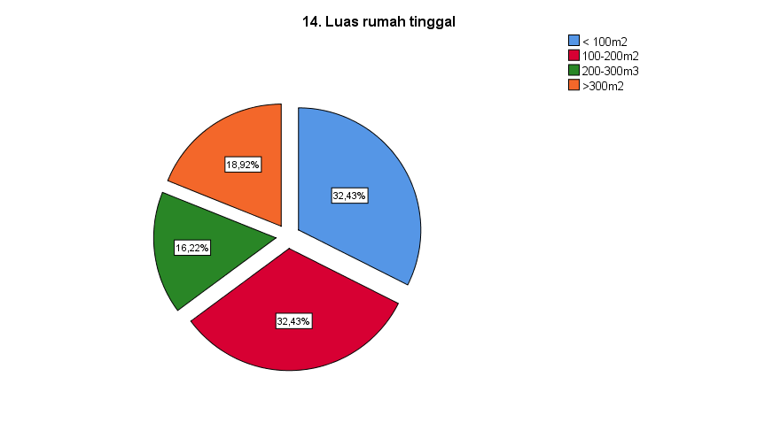
Gambar 12 Luas Rumah Tinggal

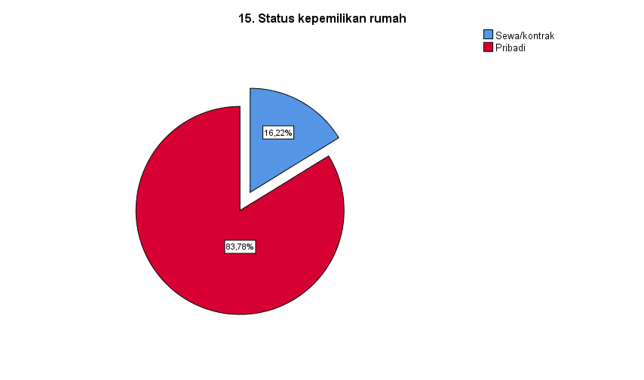
Gambar 13 Status Kepemilikan Rumah
Berdasarkan status kepemilihan rumah, 32,43% bertempat tinggal di rumah yang luasnya antara 100-200m2, dan 83,76% merupakan rumah pribadi.
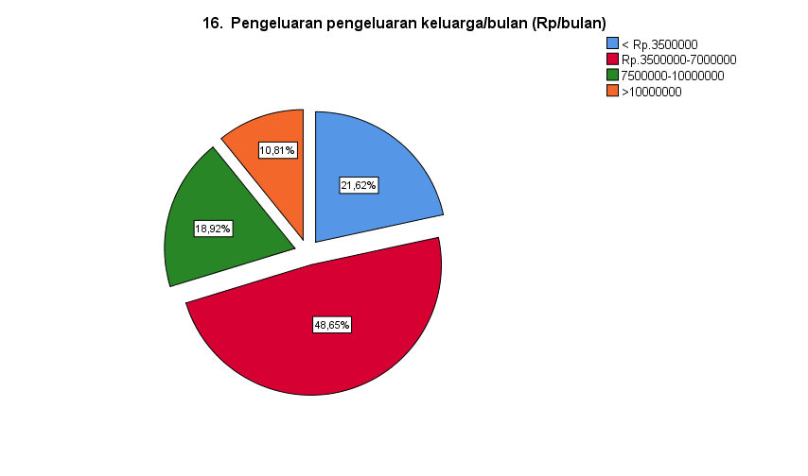
Gambar 14 Pengeluaran Keluarga/bln
Dari sisi pengeluaran keluarga, 48,65% menyatakan pengeluaran keluarga antara Rp. 3500000-7500000/bulan dan 29,13% lebih dari 7500000.
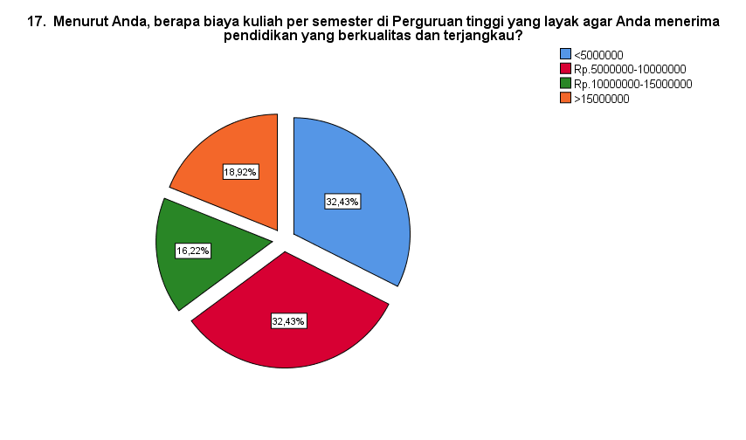
Gambar 15 Persepsi Biaya Kuliah
35,14% responden menyatakan SPP yang pantas untuk kuliah adalah lebih dari 10.000.000/semester dan 32,4% menyatakan antara Rp.5.000.000-10.000.000/semester. Selain itu, meski 64,86% menyatakan besaran DPP antara Rp. 10.000.000-20.000.000 juta, namun 27% menyatakan DPP yang layak adalah sekurangnya Rp.30.000.000.

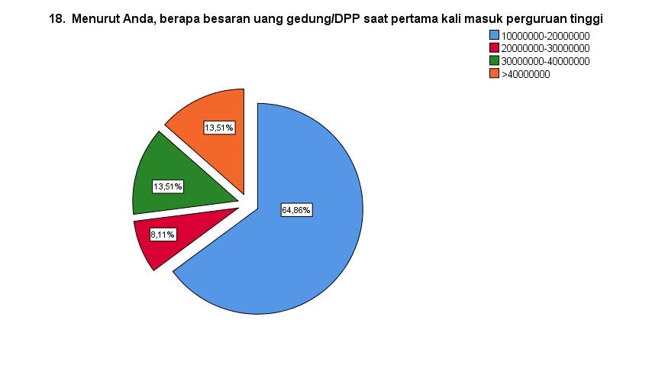
Gambar 16 Persepsi Besaran Uang Gedung/DPP

Hasil Analisis Alasan Memilih Perguruan Tinggi

Mean/rerata jawaban responden tertinggi alasan memilih suatu PT adalah Fasilitas lengkap, dan yang terendah adalah tidak ada Ospek.

Tabel 5 Rerata Alasan Pemilihan PT
Descriptive Statistics
 | Mean | Std. Deviation | Analysis N
22. [Ada Program studi yang diinginkan] | 4,62 | ,861 | 37
22. [Kualitas perkuliahan baik] | 4,62 | ,639 | 37
22. [Banyak teman kuliah di sana] | 3,73 | 1,097 | 37
22. [Mudah mendapatkan pekerjaan] | 4,65 | ,588 | 37
22. [Biaya kuliah terjangkau] | 4,46 | ,960 | 37
22. [Kuliah menyenangkan] | 4,22 | ,917 | 37
22. [Tidak ada OSPEK] | 3,46 | 1,192 | 37
22. [Fasilitas lengkap] | 4,70 | ,618 | 37
22. [Fasilitas modern] | 4,51 | ,731 | 37
22. [Tugas Akhir bervariasi] | 3,97 | ,986 | 37
22. [Ada perkuliahan online] | 3,57 | 1,042 | 37
22. [Transport mudah] | 4,30 | ,845 | 37
22. [Bergengsi] | 3,59 | 1,363 | 37
22. [Kualitas dosen] | 4,57 | ,689 | 37
22. [Akreditasi] | 4,49 | ,837 | 37

Tabel 6 Hasil one sample t test
One sample t test

 | t | df | Sig. (2-tailed) | Mean Difference
22. [Ada Program studi yang diinginkan] | 4,390 | 36 | ,000 | ,622
22. [Kualitas perkuliahan baik] | 5,917 | 36 | ,000 | ,622
22. [Banyak teman kuliah di sana] | -1,499 | 36 | ,143 | -,270
22. [Mudah mendapatkan pekerjaan] | 6,714 | 36 | ,000 | ,649
22. [Biaya kuliah terjangkau] | 2,911 | 36 | ,006 | ,459
22. [Kuliah menyenangkan] | 1,434 | 36 | ,160 | ,216
22. [Tidak ada OSPEK] | -2,757 | 36 | ,009 | -,541
22. [Fasilitas lengkap] | 6,921 | 36 | ,000 | ,703
22. [Fasilitas modern] | 4,272 | 36 | ,000 | ,514
22. [Tugas Akhir bervariasi] | -,167 | 36 | ,868 | -,027
22. [Ada perkuliahan online] | -2,525 | 36 | ,016 | -,432
22. [Transport mudah] | 2,139 | 36 | ,039 | ,297
22. [Bergengsi] | -1,809 | 36 | ,079 | -,405
22. [Kualitas dosen] | 5,012 | 36 | ,000 | ,568
22. [Akreditasi] | 3,534 | 36 | ,001 | ,486

Dengan true mean is greater than 4 diperoleh data atribut pemilihan suatu perguruan tinggi bagi siswa SMA ‘elit’ adalah”
- Positif dan signifikan
- Ada prodi yang diinginkan
- Kualitas perkuliahan baik
- Mudah mendapatkan pekerjaan
- Biaya kuliah terjangkau
- Fasilitas lengkap
- Fasilitas modern
- Tansport mudah
- Dosen berkualitas
- akreditasi
- Positif dan tidak signifikan
- Kuliah menyenangkan
- Negatif dan tidak signifikan
- Banyak teman
- TA bervariasi
- bergengsi
- Negatif dan signifikan
- Tidak ada opspek
- Ada perkuliahan online

Question 22: Bila Anda kuliah, apa yang membuat Anda memilih suatu perguruan tinggi
Student t test result
Alternative hypothesis: true mean is greater than 4
Tabel 7 Hasil Student t Test – Responden SMA Elit
Variable | t-stat | p-value | 95 % CI | Sample mean
Program Studi | 4.3904 | 4.754e-05*** | 4.382579 | 4.621622
Kualitas Perkuliahan | 5.9167 | 4.49e-07*** | 4.444245 | 4.621622
Banyak Teman | -1.4991 | 0.9287 | 3.425342 | 3.72973
Mudah Mendapatkan Pekerjaan | 6.714 | 3.905e-08*** | 4.485541 | 4.648649
Biaya Terjangkau | 2.9107 | 0.003076*** | 4.192961 | 4.459459
Kuliah Menyenangkan | 1.4343 | 0.08006 | 3.961706 | 4.216216
Tidak ada Ospek | -2.7573 | 0.9955 | 3.128491 | 3.459459
Fasilitas Lengkap | 6.9214 | 2.082e-08*** | 4.531296 | 4.702703
Fasilitas Modern | 4.2723 | 6.759e-05*** | 4.310588 | 4.513514
Variasi Tugas Akhir | -0.1668 | 0.5658 | 3.699406 | 3.972973
Ada Perkuliahan Online | -2.5246 | 0.9919 | 3.27838 | 3.567568
Transportasi Mudah | 2.1391 | 0.01964*** | 4.062651 | 4.297297
Kampus Bergengsi | -1.8087 | 0.9606 | 3.216177 | 3.594595
Kualitas Dosen | 5.012 | 7.241e-06*** | 4.376382 | 4.567568
Akreditasi | 3.5339 | 0.0005726*** | 4.254069 | 4.486486

Berdasarkan hasil student t-test diatas, terdapat 9 variabel yang signifikan yakni: Program Studi, Kualitas Perkuliahan, Kemudahan Mendapatkan Pekerjaan, Biaya Terjangkau, Fasilitas Lengkap, Fasilitas Modern, Transportasi Mudah, Kualitas Dosen dan Akreditasi.
Hasil student t-test satu sample untuk variabel Program Studi menunjukkan bahwa rata-rata variabel Prodi pada dataset D22 secara signifikan lebih besar dari 4. Interval kepercayaan 95% menunjukkan bahwa rata-rata yang sebenarnya kemungkinan besar lebih besar dari 4,382579. Berdasarkan hasil estimasi didapatkan rata-rata sampel sebesar 4,621622.
Demikian halnya untuk 8 variabel lain yakni Kualitas Perkuliahan memiliki nilai estimasi rata-rata sampel sebesar 4,621622. Variabel Kemudahan Mendapatkan Pekerjaan memiliki nilai estimasi rata-rata sampel sebesar 4.648649. Variabel Biaya Terjangkau memiliki nilai estimasi rata-rata sampel sebesar 4.459459. Variabel Fasilitas Lengkap memiliki nilai estimasi rata-rata sampel sebesar 4.702703. Berikutnya, variabel Fasilitas Modern memiliki nilai estimasi rata-rata sampel sebesar 4.513514. Variabel Kemudahan Transportasi, Kualitas Dosen dan Akreditasi berturut-turut sebesar 4.297297, 4.567568, dan 4.486486.
Hasil perhitungan estimasi rata-rata sampel untuk variabel Fasilitas Lengkap memiliki nilai tertinggi dibandingkan dengan variabel lain yang signifikan. Artinya responden kelas 11-12 menilai fasilitas lengkap merupakan salah satu pertimbangan utama dalam pemilihan suatu perguruan tinggi.

Gambar 17 Resume Student t test – Pemilihan PT

Hasil Analisis terkait Presepsi dengan Universitas Ma Chung
Berdasarkan persepsi siswa SMA ‘elit’ diperoleh hasil sebagai berikut:
- Mean tertinggi adalah UNIVERSITAS MA CHUNG merupakan universitas berkualitas
- Mean terendah adalah UNIVERSITAS MA CHUNG memiliki image ras tertentu yang sesuai dengan responden

Tabel 8 Hasil One sample t test – Responden SMA Elit
One-Sample Statistics
 | N | Mean | Std. Deviation | Std. Error Mean
23. Bagaimana persepsi Anda akan Universitas Ma Chung? [Universitas yang berkualitas] | 37 | 4,22 | ,821 | ,135
23. [Biaya studi terjangkau] | 37 | 4,14 | 1,004 | ,165
23. [Memiliki image ras tertentu yang sesuai dengan anda] | 37 | 3,62 | 1,037 | ,170
23. [Lulusan bergengsi] | 37 | 3,86 | ,918 | ,151
23. [Citra kampus membanggakan] | 37 | 4,11 | ,737 | ,121
23. [Fasilitas yang lengkap] | 37 | 4,19 | ,811 | ,133

 | t | df | Sig. (2-tailed) | Mean Difference
23. [Universitas yang berkualitas] | 1,602 | 36 | ,118 | ,216
23. [Biaya studi terjangkau] | ,818 | 36 | ,419 | ,135
23. [Memiliki image ras tertentu yang sesuai dengan anda] | -2,220 | 36 | ,033 | -,378
23. [Lulusan bergengsi] | -,896 | 36 | ,376 | -,135
23. [Citra kampus membanggakan] | ,892 | 36 | ,378 | ,108
23. [Fasilitas yang lengkap] | 1,419 | 36 | ,164 | ,189

Question 23: Bagaimana persepsi Anda akan Universitas Ma Chung?
Student t test result
Alternative hypothesis: true mean is greater than 4
Tabel 9 Hasil Student t Test – Responden SMA Elit
Variable | t-stat | p-value | 95 % CI | Sample mean
Universitas Berkualitas | 1.6018 | 0.05897 ‘ | 3.988322 | 4.216216
Biaya Studi Terjangkau | 0.81832 | 0.2093 | 3.856333 | 4.135135
Image Etnis Tertentu | -2.2198 | 0.9836 | 3.333837 | 3.621622
Lulusan Bergengsi | -0.8956 | 0.8118 | 3.610128 | 3.864865
Citra Kampus Membanggakan | 0.89195 | 0.1892 | 3.90348 | 4.108108
Fasilitas Lengkap | 1.419 | 0.08224 | 3.964103 | 4.189189

Dengan true mean is greater than 4 diperoleh data persepsi siswa SMA ‘elit’ terhadap Universitas Ma Chung sebagai berikut:
- Positif dan signifikan
- Tidak ada
- Positif dan tidak signifikan
- Universitas berkualitas
- Biaya terjangkau
- Citra kampus membanggakan
- Fasilitas yang lengkap
- Negatif dan tidak signifikan
- Lulusan bergengsi
- Negatif dan signifikan
- Memiliki image ras tertentu

Berdasar hasil perhitungan student t-test untuk pertanyaan 23, yakni bagaimana persepsi responden terhadap Universitas Ma Chung dengan 6 variabel pertimbangan secara umum menunjukkan hasil yang tidak signifikan. Demikian halnya dengan nilai estimasi rata-rata sampel yang tidak terlalu banyak selisihnya dengan nilai tolak ukur yakni 4.
Namun demikian terdapat 1 variabel yakni variabel (persepsi) Universitas Berkualitas yang memiliki nilai p-value sebesar 0,05897, sedikit di atas tingkat signifikansi yang umum yaitu 0,05. Hal ini menunjukkan bahwa perbedaan antara rata-rata sampel dan rata-rata yang dihipotesiskan sebesar 4 tidak signifikan secara statistik pada tingkat 5%. Namun, nilai p-value mendekati tingkat signifikansi, yang menunjukkan bahwa tes ini signifikan pada batas tertentu. Nilai estimasi rata-rata sampel variabel universitas berkualitas sebesar 4.216216, tidak terlalu banyak selisihnya dengan nilai tolak ukur.
Hasil student t-test untuk pertanyaan 23 yang tidak signifikan bisa disebabkan beberapa faktor termasuk ukuran sampel atau banyaknya data yang diperlukan untuk mengonfirmasi uji ini. Hal lain yang patut diduga adalah adanya kemungkinan responden belum memiliki informasi/pengetahuan(product knowledge) atau user experience yang cukup terhadap objek penelitian, dalam hal ini Universitas Ma Chung.

Gambar 18 Resume Student t test Persepsi Terhadap Ma Chung

Berdasarkan statistik deskriptif frekuensi berikut ini tentang persepsi akan Universitas Ma Chung, diperoleh hasil sebagai berikut:
- Lebih dari 88% menjawab bahwa UNIVERSITAS MA CHUNG berkualitas
- 51,35% menyatakan UNIVERSITAS MA CHUNG terkait dengan ras tertentu
- 64,87% memiliki persepsi lulusan nya bergengsi
- Merupakan kampus yang memiliki citra membanggakan dan memiliki fasilitas lengkap.
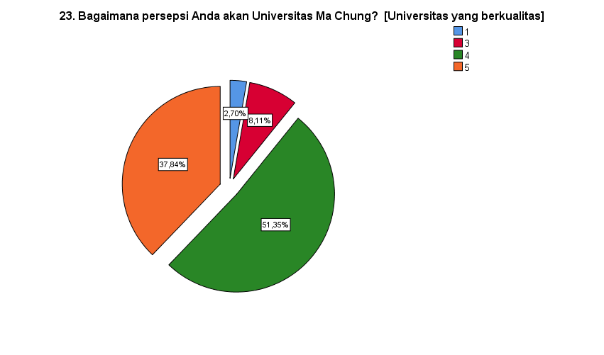
Gambar 19 Persepsi Kualitas Ma Chung

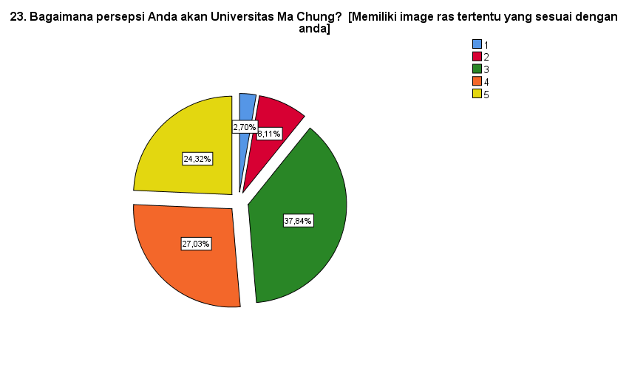
Gambar 20 Persepsi Image Ras Tertentu
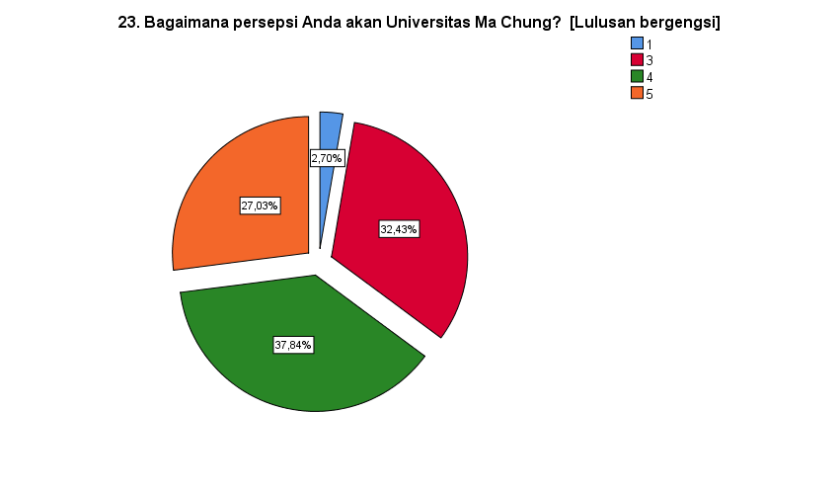
Gambar 21 Persepsi Lulusan Ma Chung

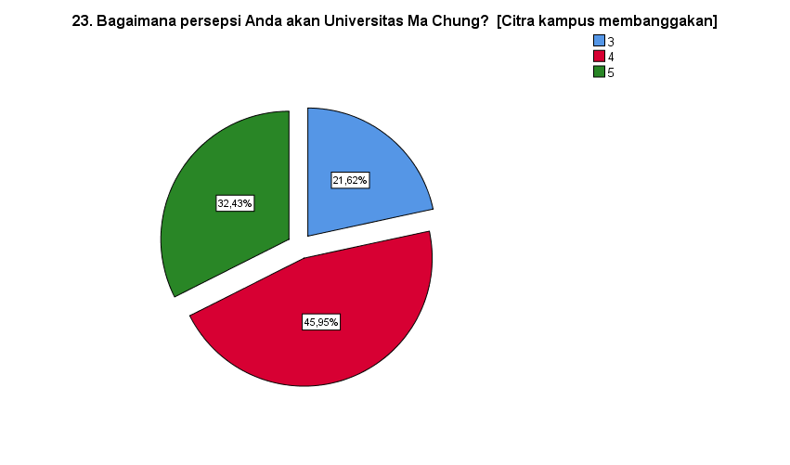
Gambar 22 Persepsi Citra Membanggakan Ma Chung

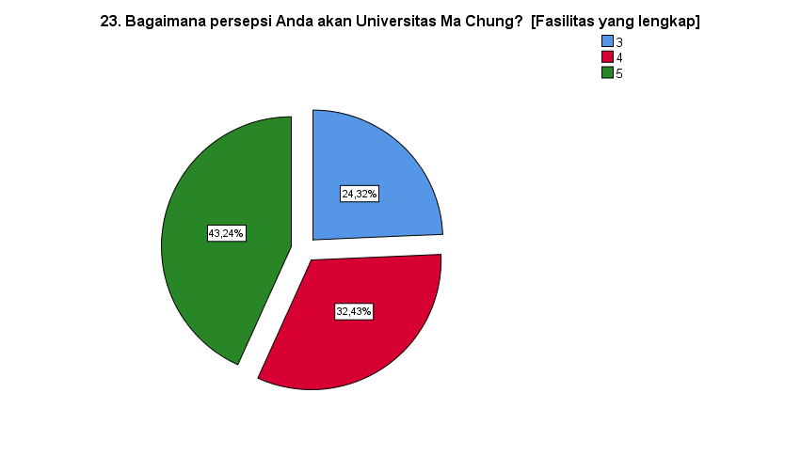
Gambar 23 Persepsi Fasilitas Ma Chung

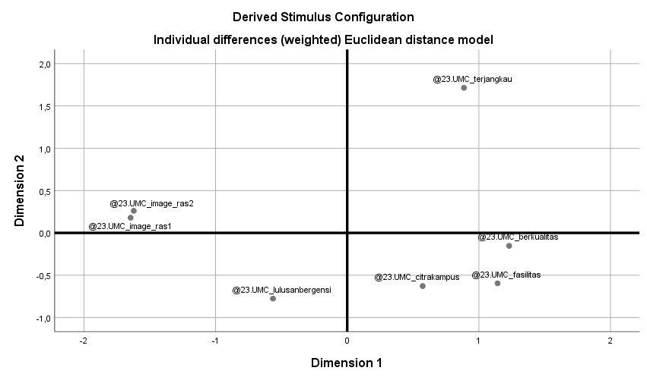
Gambar 24 Hasil Perhitungan Euclidean Distance Model 1

Faktor Pendorong Responden memilih Kuliah di Universitas Ma Chung

Berdasarkan analisis pada faktor yang mendorong seandainya responden Siswa SMA kuliah di Universitas Ma Chung adalah:
- Mean tertinggi adalah kualitas perkuliahan yang baik
- Mean terendah adalah kampus bergengsi

Tabel 10 Hasil One Sample Test – Responden SMA Elit
One-Sample Statistics
 | N | Mean | Std. Deviation | Std. Error Mean
24. [Ada Program studi yang diinginkan] | 37 | 4,19 | 1,126 | ,185
24. [Kualitas perkuliahan baik] | 37 | 4,27 | ,838 | ,138
24. [Banyak teman kuliah di sana] | 37 | 3,51 | 1,017 | ,167
24. [Mudah mendapatkan pekerjaan] | 37 | 4,14 | ,822 | ,135
24. [Biaya kuliah terjangkau] | 37 | 4,19 | ,845 | ,139
24. [Kuliah menyenangkan] | 37 | 4,05 | ,880 | ,145
24. [Tidak ada OSPEK] | 37 | 3,54 | 1,043 | ,172
24. [Fasilitas lengkap] | 37 | 4,11 | 1,022 | ,168
24. [Fasilitas modern] | 37 | 4,19 | ,967 | ,159
24. [Tugas akhir bervariasi] | 37 | 3,92 | ,954 | ,157
24. [Ada perkuliahan online] | 37 | 3,62 | ,982 | ,161
24. [Akses transport mudah] | 37 | 4,14 | ,855 | ,141
24. [Bergengsi] | 37 | 3,32 | 1,375 | ,226

 | t | df | Sig. (2-tailed) | Mean Difference
24. [Ada Program studi yang diinginkan] | 1,022 | 36 | ,314 | ,189
24. [Kualitas perkuliahan baik] | 1,961 | 36 | ,058 | ,270
24. [Banyak teman kuliah di sana] | -2,909 | 36 | ,006 | -,486
24. [Mudah mendapatkan pekerjaan] | 1,000 | 36 | ,324 | ,135
24. [Biaya kuliah terjangkau] | 1,363 | 36 | ,181 | ,189
24. [Kuliah menyenangkan] | ,374 | 36 | ,711 | ,054
24. [Tidak ada OSPEK] | -2,679 | 36 | ,011 | -,459
24. [Fasilitas lengkap] | ,644 | 36 | ,524 | ,108
24. [Fasilitas modern] | 1,190 | 36 | ,242 | ,189
24. [Tugas akhir bervariasi] | -,517 | 36 | ,608 | -,081
24. [Ada perkuliahan online] | -2,344 | 36 | ,025 | -,378
24. [Akses transport mudah] | ,961 | 36 | ,343 | ,135
24. [Bergengsi] | -2,988 | 36 | ,005 | -,676

Berdasarkan uji One-sample t-test, dengan test value = 4, diperoleh hasil faktor yang membuat siswa seandainya kuliah di Universitas Ma Chung adalah sebagai berikut:
- Positif (Signifikan)
- Tidak ada
- Positif (tidak signifikan)
- Ada Prodi yang diinginkan
- Kualitas perkuliahan baik
- Mudah mendapatkan pekerjaan
- Biaya kuliah terjangkau
- Kuliah menyenangkan
- Fasilitas lengkap
- Fasilitas modern
- Akses transport mudah
- Negatif (Tidak signifikan)
- TA bervariasi
- Negatif (Signifikan)
- Banyak teman kuliah
- Tidak ada opspek
- Ada perkuliahan online
- Bergengsi

Gambar 25 Resume one sample t test Faktor Pendorong Kuliah di Ma Chung
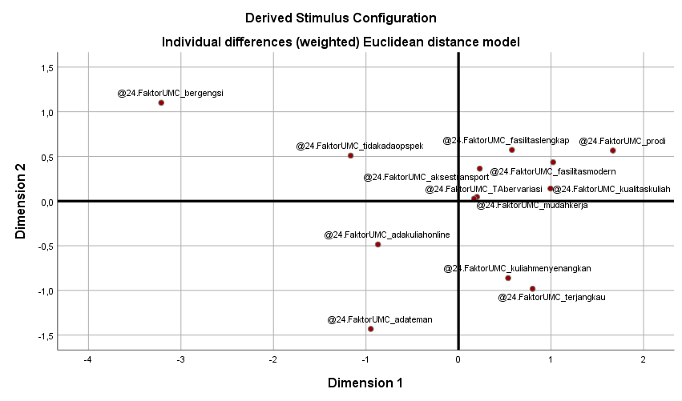
Gambar 26 Hasil Perhitungan Euclidean Distance Model 2

Positioning Universitas Ma Chung dibandingkan PT lain menurut siswa SMA ‘Elit’
Analisis positioning didasarkan pada analisis MDS seperti di bawah ini.
- Universitas Ma Chung dipersipkan terpisah/memencil, dibandingkan dengan PT lain.
- Universitas Ma Chung dipersepsikan memiliki biaya terjangkau dan kuliah menyenangkan, namun menjauh dari atribut citra dan kualitas.
- UC dipersepsikan memiliki biaya paling mahal, namun bersama dengan UK Petra, Ubaya, dan Binus sama-sama dipersepsikan memiliki citra dan kualitas

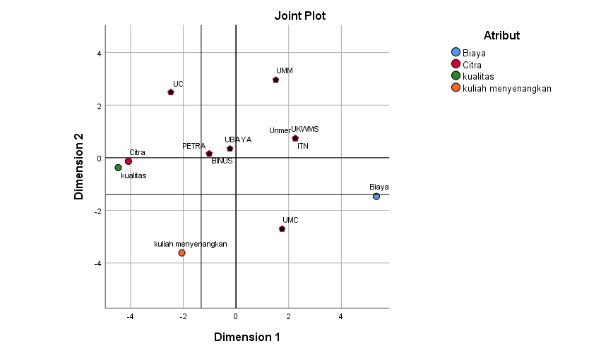
Gambar 27 Positioning Ma Chung by atribut

Persepsi Mahasiswa Baru Terhadap Universitas Ma Chung
Guna memperkuat hasil analisis yang telah dilakukan berdasarkan data responden camaba dan responden kelas 11-12, peneliti menggunakan data persepsi mahasiswa baru. Tujuan utamanya adalah untuk melihat apakah terdapat perbedaan persepsi mahasiswa baru terhadap citra universitas pada kondisi sebelum (pre) dan sesudah (post). Peneliti mendapatkan 176 responden dari total 350 mahasiswa angkatan 2022/2023 dan 2023/2024. Hasil perhitungan kami sajikan dalam tabel berikut:

Tabel 11 Hasil Pair t Test – Responden Mahasiswa Baru
Variable | df | t-value | p-value | mean diff
Persepsi Universitas Citra Kampus Berkualitas | 175 | 1.1806 | 0.2393 | 0.0625
Persepsi Kualitas Perkuliahan Baik | 175 | -0.98781 | 0.3246 | -0.051136
Persepsi Lulusan Bergengsi | 175 | -0.35025 | 0.7266 | -0.017045
Persepsi Citra Ma Chung Membanggakan | 175 | 2.2566 | 0.02527*** | 0.164772
Persepsi Fasilitas Lengkap | 175 | -2.3732 | 0.01872*** | -0.170454
Persepsi Banyak Teman | 175 | 0.44619 | 0.656 | 0.022727
Persepsi Mudah Mendapatkan Pekerjaan | 175 | -0.1868 | 0.852 | -0.011363
Persepsi Kuliah Menyenangkan | 175 | -1.457 | 0.1469 | -0.096590
Persepsi Orientasi Mahasiswa | 175 | 2.2901 | 0.02321 | 0.147727
Persepsi Fasilitas Modern | 175 | 2.9469 | 0.003648*** | 0.238636
Persepsi Wifi Cepat | 175 | -5.2441 | 4.492e-07*** | -0.306818
Persepsi Variasi TA | 175 | 0.23187 | 0.8169 | 0.011363
Persepsi Kuliah Online lancar | 175 | -0.32457 | 0.7459 | -0.017045
Persepsi Kampus Bergengsi | 175 | -0.21508 | 0.83 | -0.011363
Persepsi Kemudahan Transportasi | 175 | -6.5143 | 7.485e-10*** | -0.369318
Persepsi Variasi Kegiatan Mahasiswa | 175 | -4.1473 | 5.239e-05*** | -0.238636
Persepsi Dosen Baik | 175 | -3.2093 | 0.001583*** | -0.170454
Persepsi Dosen Berkualitas | 175 | 0.99309 | 0.322 | 0.068181
Persepsi Dosen Murah Nilai | 175 | -2.113 | 0.03602*** | -0.102272
Persepsi Keunggulan Akreditasi | 175 | -2.113 | 0.03602*** | -0.102272
Sumber: kalkulasi peneliti
Pada penelitian ini ditetapkan:
H0: Tidak ada perbedaan rata-rata antara sebelum dan sesudah;
H1: Ada perbedaan rata-rata antara sebelum dan sesudah;
Jika nilai sig < 0.05, maka H ditolak, sementara jika nilai sig >0.05, maka terima H0. Nilai p lebih besar dari batas signifikansi yakni 0.05, menunjukkan bahwa tidak ada perbedaan statistik yang signifikan antara rata-rata dua kelompok pada tingkat kepercayaan 95%. Pada penelitian ini hasil perhitungan yang signifikan diberikan tanda ***.
Sementara itu, nilai t-value menunjukkan perbedaan nilai mean dari sample pertama dan kedua, dalam hal ini adalah persepsi sebelum dan sesudah. Sedangkan besaran perbedaan rata-rata antar dua kelompok ditunjukkan melalui mean difference.
Berdasarkan hasil perhitungan didapatkan nilai p-value 9 variabel yang kurang dari α = 0.05 sebagai berikut:
- Nilai p-value variabel Citra Ma Chung Membanggakan sebesar 0.02527. Hasil pair t test menunjukkan terdapat perbedaan yang signifikan antara persepsi citra Ma Chung membanggakan periode sebelum dan sesudah masuk Ma Chung. Nilai mean difference positif sebesar 0.164772 menunjukkan perubahan nilai rata-rata periode sebelum dengan sesudah. Nilai positif didapatkan jika rata-rata periode sesudah lebih besar dibandingkan dengan sebelum.
- Nilai p-value variabel Fasilitas Lengkap sebesar 0.01872. Hasil pair t test menunjukkan terdapat perbedaan yang signifikan antara persepsi fasilitas lengkap periode sebelum dan sesudah masuk Ma Chung. Nilai mean difference negatif sebesar -0.170454 menunjukkan perubahan nilai rata-rata periode sebelum dengan sesudah. Nilai negatif didapatkan jika rata-rata periode sesudah lebih kecil dibandingkan dengan sebelum.
- Nilai p-value variabel Fasilitas Modern sebesar 0.003648. Hasil pair t test menunjukkan terdapat perbedaan yang signifikan antara persepsi fasilitas modern periode sebelum dan sesudah masuk Ma Chung. Nilai mean difference positif sebesar 0.238636 menunjukkan perubahan nilai rata-rata periode sebelum dengan sesudah. Nilai positif didapatkan jika rata-rata periode sesudah lebih besar dibandingkan dengan sebelum.
- Nilai p-value variabel Wifi Cepat sebesar 4.492e-07. Hasil pair t test menunjukkan terdapat perbedaan yang signifikan antara persepsi fasilitas lengkap periode sebelum dan sesudah masuk Ma Chung. Nilai mean difference negatif sebesar -0.306818 menunjukkan perubahan nilai rata-rata periode sebelum dengan sesudah. Nilai negatif didapatkan jika rata-rata periode sesudah lebih kecil dibandingkan dengan sebelum.
- Nilai p-value variabel Kemudahan Transportasi sebesar 7.485e-10. Hasil pair t test menunjukkan terdapat perbedaan yang signifikan antara persepsi kemudahan transportasi periode sebelum dan sesudah masuk Ma Chung. Nilai mean difference negatif sebesar -0.369318 menunjukkan perubahan nilai rata-rata periode sebelum dengan sesudah. Nilai negatif didapatkan jika rata-rata periode sesudah lebih kecil dibandingkan dengan sebelum.
- Nilai p-value variabel Variasi Kegiatan Mahasiswa sebesar 5.239e-05. Hasil pair t test menunjukkan terdapat perbedaan yang signifikan antara persepsi variasi kegiatan mahasiswa periode sebelum dan sesudah masuk Ma Chung. Nilai mean difference negatif sebesar -0.238636 menunjukkan perubahan nilai rata-rata periode sebelum dengan sesudah.
- Nilai p-value variabel Dosen Baik (Sikap) sebesar 0.001583. Hasil pair t test menunjukkan terdapat perbedaan yang signifikan antara persepsi sikap baik dosen periode sebelum dan sesudah masuk Ma Chung. Nilai mean difference negatif sebesar -0.170454 menunjukkan perubahan nilai rata-rata periode sebelum dengan sesudah.
- Nilai p-value variabel Dosen Murah Nilai sebesar 0.03602. Hasil pair t test menunjukkan terdapat perbedaan yang signifikan antara persepsi dosen murah nilai periode sebelum dan sesudah masuk Ma Chung. Nilai mean difference negatif sebesar -0.102272 menunjukkan perubahan nilai rata-rata periode sebelum dengan sesudah.
- Nilai p-value variabel Keunggulan Akreditasi sebesar 0.03602. Hasil pair t test menunjukkan terdapat perbedaan yang signifikan antara persepsi keunggulan akreditasi periode sebelum dan sesudah masuk Ma Chung. Nilai mean difference negatif sebesar -0.102272 menunjukkan perubahan nilai rata-rata periode sebelum dengan sesudah.

BAB V KESIMPULAN DAN SARAN
- Kelompok sample siswa SMA kelas 11 dan 12
Angket yang kembali/masuk berjumlah 116 responden. Responden diperoleh secara insidental dari berbagai jejering. Kesimpulan dari analisis data adalah sebagai berikut:
- 73% membayar SPP < Rp.500.000; di mana 19% dari responden mengaku tidak membayar SPP (Gratis)
- 75% pekerjaan orang tua adalah UMKM dan karyawan non manajer
- 46% bertempat tinggal di rumah yang berukuran <100m2
- 54% memiliki pengeluaran keluarga < Rp.3.500.000/bulan

Adapun persepsi akan biaya kuliah dari hasil penyebaran angket dalam penelitian ini adalah sebagai berikut:
- 41,4% menyatakan SPP/semester untuk suatu perguruan tinggi adalah < Rp 5.000.000/semester; 48% menyatakan Rp.5.000-000-10.000.000/semester.
- 80,2% menyatakan DPP yang sesuai adalah Rp. 10.000.000-20.000.000
Range Biaya Universitas Ma Chung periode I September-November (Rp. 6.750.000-9.500.000). DPP Universitas Ma Chung mulai periode September 2023 – 17 Agustus 2024 di range 7,5 juta – 17 juta. Hal tersebut sesuai dengan range DPP yang dapat diterima mayoritas responden yaitu 10 juta – 20 juta rupiah.
Berdasarkan data tersebut, sebagian besar responden adalah kelas menengah ke bawah. Hasil ini diperkuat oleh analisis Segmentasi Pasar di mana ketiga segmen berasal dari kelas menengah ke bawah.
Berdasarkan data pemasaran TA 2019 – 2023 terlihat jika range gaji orang tua untuk hampir semua prodi adalah di range 3 juta – 6 juta. Hal ini juga didukung dengan range gaji orang tua di asal sekolah penyumbang SKR tertinggi di Universitas Ma Chung yaitu:
  - SMAK St. Yusuf
  - SMAK St. Maria
  - SMAK St. Albertus
  - SMAK Cor Jesu
Kedua hasil riset data sekunder 2019-2023 dan data primer 2024 menunjukkan hasil yang sesuai/terkonfirmasi bahwa
Jurusan yang diminati oleh siswa SMA adalah Farmasi, Manajemen, DKV, Pendidikan Bahasa Mandarin, dan Teknik Informatika.
Analisis faktor-faktor memilih PT menunjukkan 3 kelompok faktor, yakni:
Faktor 1:
- Prodi sesuai
- Kualitas perkuliahan
- Mudah mendapat pekerjaan
- Biaya terjangkau
- Kuliah menyenangkan
- Tidak ada opspek
- Fasilitas lengkap dan modern
- Tugas akhir variasi
- Transport mudah
- Kualitas dosen
- Akreditasi
Faktor 2: Ada perkuliahan online, dan banyak teman SMA
Faktor 3. Bergengsi

Responden memiliki Persepsi akan beberapa atribut sebagai berikut:
- Kualitas perkuliahan dan biaya yang terjangkau terkait dengan mudahnya mendapatkan pekerjaan dan jurusan favorit.
- Kuliah menyenangkan berkaitan dengan mudah mendapatkan pekerjaan, banyak teman, jurusan sesuai, tidak ada opspek
Hasil persepsi tersebut didukung oleh analisis Segmentasi. Perbedaan 3 Segmen terletak pada alasan melanjutkan studi/memilih PT. Segmen 1 memilih PT karena PTN, Segmen 2 mencari PT yang mudah memeroleh pekerjaan (setelah lulus), dan segmen 3 memilih PT karena banyak teman SMAnya.
Ranking Universitas Ma Chung dibandingkan PTS di Kota Malang masih menjadi pilihan 1, disusul Binus, ITN, UMM, Unmer. Ketika dibandingkan dengan PT di Malang dan Surabaya, Universitas Ma Chung masih menadi favorit, disusul UB, Unair, Unesa, UM. Hasil ini berbeda dari riset Bag. Pemasaran sebelumnya tahun 2022, di mana Universitas Ma Chung bukan menjadi favorit pertama.
Hasil positioning menunjukkan bahwa terdapat 4 faktor atribut yang digunakan yaitu:
- Citra
- Suasana
- Kualitas
- Biaya
Responden mempersepsikan bahwa atribut Citra, Suasana, dan Kualitas memiliki kemiripan; dan atribut Biaya memiliki perbedaan.

Ketika Universitas Ma Chung dibandingkan dengan PT lain yakni UBAYA, PETRA, UC, BINUS, UKWM, UMM, ITN, UNMER; diperoleh hasil sebagai berikut:
- Posisi Universitas Ma Chung menjauh/memencil terpisah dari PT lain baik dari segi biaya maupun ketiga atribut lain (citra, suasana, kualitas)
- Kelompok 1 (UC, Binus, Ubaya, Petra), Kelompok 2 (UKWMS, ITN, Unmer), Kelompok 3 (UMM), Kelompok 4 (Universitas Ma Chung)
- Kelompok 1 dekat dengan atribut Citra, Suasana, kualitas.
- Universitas Ma Chung diposisikan dekat dengan Citra, Suasana, Kualitas, namun pada posisi yang berseberangan/sebaliknya dengan Kelompok 1
- UMM, UKWMS, ITN, Unmer, jauh dark posisi Citra, suasana, kualitas. Namun memiliki garis Atribut biaya yang segaris (dipersepsikan Terjangkau)
- Universitas Ma Chung dipersepsikan berlawanan arah dari garis biaya (dipersepsikan cukup mahal-cukup terjangkau)
- Kelompok 1, dipersepsikan mahal

Persepsi akan Universitas Ma Chung dalam mean (5 mean tertinggi):
- Universitas yang berkualitas
- Fasilitas yang lengkap
- Citra kampus yang membanggakan
- Biaya studi terjangkau
- Lulusan bergensi
- Image ras tertentu

Namun ketika diuji dengan One sample t-test, Biaya studi terjangkau dan citra kampus yang membanggakan, tidak signifikan.

- Kelompok Mahasiswa Baru Universitas Ma Chung

Angket yang diterima kembali oleh tim berjumlah 176 angket, kurang lebih 50% dari target (350 responden/angket).
Hasil segmen pada kelompok sample Mahasiswa Baru terdiri dari 3 segmen.
Ketiga segmen memiliki kemiripan:
- Kelas menengah ke bawah, dengan indikator
- Memiliki pengeluaran Rp. 3.500.000-7.500.000
- Besaran SPP SMA Rp.250.000-500.000
- Rumah tinggal 100-200m2
- Persepsi atas biaya studi per semester dan DPP
- Memilih Universitas Ma Chung sebagai pilihan ke-2

Perbedaan ketiga segmen adalah kelompok 1, menginginkan faktor akreditasi sebagai motivasi memilih Universitas Ma Chung; sementara kedua segmen lainnya memilih Universitas Ma Chung karena kuliah yang menyenangkan.
Ketiga segmen memiliki perbedaan pada motivasi memilih Universitas Ma Chung, yakni Akreditasi dan Kuliah menyenangkan. Kuliah menyenangkan yang dipilih adalah mode Hybrid dan Project Based.

Hasil analisis Paired t-test akan atribut Universitas Ma Chung menunjukkan hasil harapan/ekspektasi dan realita sesudah kuliah.
- Atribut yang sesuai (realitas > ekspektasi)
- Membanggakan
- Fasilitas modern
- Atribut menurun signifikan
- Fasilitas lengkap
- Wifi cepat
- Kemudahan transportasi
- Variasi kegiatan mahasiswa
- Dosen yang baik
- Dosen murah nilai
- Keunggulan akreditasi
- Atribut yang perbedaannya menurun, namun tidak signifikan
- Kualitas perkuliahan baik
- Lulusan bergengsi
- Mudah mendapatkan pekerjaan
- Kuliah menyenangkan
- Kuliah online lancar
- Kampus bergengsi
- Atribut yang perbedaannya naik, namun tidak signifikan
- Citra kampus berkualitas
- Banyak teman
- Orientasi mahasiswa
- Variasi TA
- Dosen berkualitas

- Kelompok Calon mahasiswa baru yang tidak herregistrasi
Respon angket yang diterima kembali oleh tim peneliti adalah 24 orang. Angka ini jauh dari ekspektasi/target. Beberapa kesulitan dikonfirmasikan kepada Kabag. Pemasaran, bahwa:
- Tim dari Bagian Pemasaran telah berupaya menghubungi via telepon maupun WA namun tidak ada respon
- Demikian juga halnya link angket telah dikirimkan, namun kurang mendapatkan respon.
Dari 24 responden, diketahui 58% melanjutkan studi di luar Universitas Ma Chung. Jurusan yang dipilih merata, namun ada beberapa jurusan yang tidak ada di Universitas Ma Chung yakni Administrasi Bisnis, Desain interior, Hukum. Camaba tersebut melanjutkan kuliah karena didorong oleh keinginan pribadi. Alasan camaba melanjutkan studi di luar Universitas Ma Chung adalah karena Biaya terjangkau dan alasan lain-lain. Hasil tersebut menunjukkan bahwa biaya studi di Universitas Ma Chung kurang terjankau untuk pengisi angket ini. Data ini kemudian dikaitkan dengan beberapa data berikut:

- Alasan tidak melanjutkan studi di Universitas Ma Chung. 45% menyatakan biaya tidak terjangkau
- 50% responden membayar SPP SMA secara gratis dan maksimal Rp. 250.000
- Sebagian besar orang tua responden adalah pegawai non manajer dan UMKM
- 79% tinggal di rumah tinggal < 200m2
- 33% memiliki pengeluaran keluarga < 3500.000 dan 54,2% memiliki pengeluaran keluarga Rp. 3.500.000-7.500.000
- 66,7% mempersepsikan bahwa biaya studi per semester yang layak untuk studi di perguruan tinggi adalah < 5.000.000
- 95% menyatakan bahwa besaran DPP yang layak antara Rp. 10.000.000-20.000.000
Berdasarkan hasil segmentasi, terdapat persamaan dari ketiga segmen, yakni: ketiga segmen berasal dari kelas menengah ke bawah dan memiliki alasan tidak kuliah di Universitas Ma Chung karena biaya tidak terjangkau.
Adapun perbedaan di antara ketiga segmen adalah:

- Memilih studi di PT saat ini (bukan Universitas Ma Chung) karena biaya terjangkau, alasan lain-lain, dan kuliah yang menyenangkan
- Terdapat kelompok segmen yang menyatakan bahwa studi lanjut didorong oleh Guru, sementara yang lain didorong oleh diri sendiri

Peta positioning dibagi menurut atribut Suasana Kuliah, Citra, Kualitas, dan Biaya.
Atribut Suasana Kuliah, Citra, dan Kualitas dipersepsikan sejenis/sekelompok atribut yang sama. Sementara Biaya dipersepsikan pada posisi yang berbeda.
Gambar pemetaan positioning Universitas Ma Chung dibandingkan dengan beberapa PT menunjukkan hasil sebagai berikut.

- Universitas Ma Chung berada satu kelompok dengan Ubaya, Binus, Petra dan UC dalam hal Suasana Kuliah, Citra, dan Kualitas, serta Biaya
- UMM dan Unmer berada pada satu kelompok
- UKWMS dan ITN berada pada satu kelompok

Namun, seluruh hasil pada camaba yang tidak registrasi kurang akurat karena hanya diisi oleh 24 responden

Kesimpulan umum
Berdasar hasil dari ketiga kelompok responden dan dari hasil penelitian Bagian Pemasaran dapat disimpulkan bahwa:
- Segmen pasar mahasiswa Universitas Ma Chung adalah kelas Menengah ke Bawah. Selain hasil dalam riset ini, indikator yang menunjukkan hal tersebut adalah:
- Persepsi akan biaya yang masih terjangkau.
- Bila dibandingkan dengan kondisi 2007, di mana UMR Malang berkisar Rp. 1.800.000, pada saat itu SPP atau UKT Universitas Ma Chung sudah berada pada Rp. 5.000.000-8.000.000. Saat ini, 17 tahun kemudian, besaran SPP sulit untuk dinaikkan. UKT bagi camaba bersifat elastis.
- Hasil positioning perlu diperhatikan terutama pada posisi Universitas Ma Chung yang memencil/berbeda dan menjauh dari kelompok PT 1 (berkualitas, mahal) dan Kelompok PT 3 (terjangkau)
- Dari kelompok sample mahasiswa baru Universitas Ma Chung, perlu diperhatikan atribut-atribut yang dipersepsikan menurun (tidak sesuai ekspektasi) baik yang signifikan maupun yang tidak signifikan.
- Kualitas perkuliahan dan biaya yang terjangkau terkait dengan mudahnya mendapatkan pekerjaan dan jurusan favorit. Hasil ini menunjukkan bahwa mahasiswa sudah berpikir pragmatis.
- Kuliah menyenangkan berkaitan dengan mudah mendapatkan pekerjaan, banyak teman, jurusan sesuai, tidak ada opspek. Indikator ini sesuai dengan karakteristik Gen Z yang praktis, cheeful.
- Meski Universitas Ma Chung masih dipersepsikan berkualitas dan fasilitas lengkap oleh siswa SMA, namun atribut tersebut dipersepsikan menurun (tidak sesuai ekspektasi) ketika telah kuliah.

Keterbatasan penelitian
- Perolehan responden cukup sulit terutama untuk responden camaba yang tidak jadi kuliah/tidak herregistrasi. Ke depan, diperlukan angket otomatis yang langsung harus dikirimkan dan diisi ketika camaba tidak melanjutkan proses SKR.
- Responden Siswa SMA menyebar tidak merata. Masih diupayakan mendapatkan tambahan data khusus Malang Raya
- Responden maba juga belum mencapai target, meski upaya telah dilakukan melalui Dekan, Kaprodi, Dosen MKU, Dosen KWU.

Tindak lanjut penelitian
- Riset pasar dengan data primer perlu dilakukan secara rutin. Bila angket sudah baik, maka angket dapat dijalankan/disebarkan secara rutin oleh Bagian Pemasaran dan langsung dapat dianalisis.
- Perlu pembahasan mendalam tentang hasil penelitian ini terkait dengan tindak lanjut strategi. Hasil penelitian ini sejalan dengan situasi yang nampak dan gejala-gejala yang terjadi dalam penerimaan mahasiswa baru.
- Melihat hasil riset terutama hasil segmentasi dan positioning, peneliti menyimpulkan bahwa segmen pasar bergeser ke menengah ke bawah dan Universitas Ma Chung menjauh dari atribut kualitas, citra, suasana kuliah; padahal di sisi lain biaya dianggap terjangkau. Biaya terjangkau memiliki beberapa implikasi, yakni underrated atau opportunity.
- Bila dipersepsikan underrated, dengan pangsa pasar menengah ke bawah, maka posisi Universitas Ma Chung ‘nanggung’.
- Persepsi opportunity berarti, bila persepsi harga terjangkau bisa dimanfaatkan dengan baik maka jumlah mahasiswa akan meningkat. Tentunya pada segmen menengah ke bawah
- Bila universitas ma chung ingin bergabung dengan kelompok 1, konsekuensi nya adalah strategi yang bersifat inovatif radikal yang bersifat terobosan. Tentunya pembenahan ke SDM dosen, tendik, dan atmosfer akademik sangat ditekankan.

LAMPIRAN

Angket Camaba yang tidak herregistrasi
No./kode | Pertanyaan | Jawaban
Dem 1 | Nama
Dem 2 | Asal Sekolah SMA
Dem 3 | Kota/kabupaten Domisili saat ini
Dem 4 | Apakah saat ini Anda kuliah? | - Ya  - Tidak
Dem 5 | Bila Anda kuliah, Anda kuliah di mana?
Dem 6 | Bila Anda kuliah, Anda kuliah di jurusan apa?
Dem 7 | Bila Anda kuliah, siapa yang mendorong Anda kuliah pada Perguruan tinggi tersebut | - Orangtua  - Teman  - Guru  - Pribadi  - Promosi PT
Dem 8 | Bila Anda kuliah, mengapa Anda memilih PT tersebut | - PTN  - Berkualitas  - Akreditasi  - Image/bergengsi  - Banyak teman SMA di sana  - Biaya terjangkau  - Berkualitas  - Kuliah menyenangkan  - Mudah mendapatkan pekerjaan  - Program studi sesuai  - Lain-lain sebutkan
Dem 9 | Bila Anda kuliah, apa yang Anda sukai ketika kuliah? | - Kuliah full online  - Kuliah full offline  - Kuliah hybrid  - Tutorial  - Project based  - Banyak Aktifitas kemahasiswaan  - Banyak Aktifitas di luar kelas  - Fasilitas perkuliahan  - Lain-lain, sebutkan:
Dem 10 | Besaran SPP SLTA/bulan | - Gratis  - < 250.000  - 250.000-500.000  - 500.000-750.000  - > 750.000
Dem 11 | Pekerjaan orang tua | - Karyawan swasta non manajerial  - ASN/TNI/Polri  - Guru  - Dosen  - Profesional (Dokter, pengacara, akuntan, konsultan, dll)  - Wiraswasta skala mikro, kecil, menengah  - Wiraswasta skala menengah dan besar  - Level Manajerial perusahaan skala menengah-besar
Dem 12 | Jumlah saudara kandung yang masih studi (tidak termasuk Anda)
Dem 13 | Anda anak ke-
Dem 14 | Luas rumah tinggal | - < 100 m2  - 100-200 m2  - 200-300 m2  - > 300 m2
Dem 15 | Status kepemilikan rumah | - Sewa/kontrak  - Rumah pribadi
Dem 16 | Pengeluaran pengeluaran keluarga/bulan (Rp/bulan) | - < 3.500.000  - 3.500.000-7.500.000  - 7.500.000-10.000.000  - > 10.000.000
Dem 17 | Menurut Anda, berapa biaya kuliah per semester di Perguruan tinggi yang layak agar Anda menerima pendidikan yang berkualitas dan terjangkau | - < 5.000.000  - 5.000.000-10.000.000  - 10.000.000 – 15.000.000  - > 15.000.000
Dem 18 | Menurut Anda, berapa besaran uang gedung/DPP saat pertama kali masuk perguruan tinggi | - 10.000.000-20.000.000  - 20.000.000-30.000.000  - 30.000.000-40.000.000  - > 40.000.000

No | Pertanyaan | Jawaban
Rank 1 | Anda pernah tercatat mendaftar di Universitas Ma Chung. Apa alasan Anda tidak jadi kuliah di Universitas Ma Chung | - Prodi tidak sesuai  - Biaya tidak terjangkau  - Image biaya dan manfaat kurang sesuai  - Memilih PTN  - Memilih Sekolah kedinasan  - Apakahpernahmengalamipengalamantidak  - Fasilitas kurang  - Image ras/suku/agama tertentu  - Alasanlainnya(terbuka)
Rank 2 | Berikan nomor urutan Perguruan Tinggi favorit Anda | Universitas Brawijaya  Universitas Airlangga  ITS  UM  Unesa Surabaya  Polinema Malang  UIN Malang  Sekolah Kedinasan  Universitas Ma Chung
Rank 3 | Berikan nomor urutan Perguruan Tinggi favorit Anda | Universitas Ma Chung - dibandingkandenganmalangdansurabaya(masing-masing-5-perguruan tinggi)  Ubaya  UK Petra  Universitas Ciputra  Universitas Binus  ITN Malang  UMM Malang  STIE Malangkucecwara  Universitas Merdeka

Positioning
Perguruan Tinggi | Pendapat Anda tentang kualitas Universitas
Universitas Ma Chung | Sangat tidak berkualitas Sangat berkualitas  1 2 3 4 5 6 7
Ubaya | Sangat tidak berkualitas Sangat berkualitas  1 2 3 4 5 6 7
UK Petra | Sangat tidak berkualitas Sangat berkualitas  1 2 3 4 5 6 7
Universitas Ciputra | Sangat tidak berkualitas Sangat berkualitas  1 2 3 4 5 6 7
Universitas Binus | Sangat tidak berkualitas Sangat berkualitas  1 2 3 4 5 6 7
ITN Malang | Sangat tidak berkualitas Sangat berkualitas  1 2 3 4 5 6 7
UMM Malang | Sangat tidak berkualitas Sangat berkualitas  1 2 3 4 5 6 7
STIE Malangkucecwara | Sangat tidak berkualitas Sangat berkualitas  1 2 3 4 5 6 7
Universitas Merdeka | Sangat tidak berkualitas Sangat berkualitas  1 2 3 4 5 6 7
ITN Malang | Sangat tidak berkualitas Sangat berkualitas  1 2 3 4 5 6 7

Perguruan Tinggi | Pendapat Anda tentang suasana kuliah menyenangkan
Universitas Ma Chung | Sangat tidak menyenangkan Sangat menyenangkan  1 2 3 4 5 6 7
Ubaya | Sangat tidak menyenangkan Sangat menyenangkan  1 2 3 4 5 6 7
UK Petra | Sangat tidak menyenangkan Sangat menyenangkan  1 2 3 4 5 6 7
Universitas Ciputra | Sangat tidak menyenangkan Sangat menyenangkan  1 2 3 4 5 6 7
Universitas Binus | Sangat tidak menyenangkan Sangat menyenangkan  1 2 3 4 5 6 7
ITN Malang | Sangat tidak menyenangkan Sangat menyenangkan  1 2 3 4 5 6 7
UMM Malang | Sangat tidak menyenangkan Sangat menyenangkan  1 2 3 4 5 6 7
STIE Malangkucecwara | Sangat tidak menyenangkan Sangat menyenangkan  1 2 3 4 5 6 7
Universitas Merdeka | Sangat tidak menyenangkan Sangat menyenangkan  1 2 3 4 5 6 7
ITN Malang | Sangat tidak menyenangkan Sangat menyenangkan  1 2 3 4 5 6 7

Perguruan Tinggi | Pendapat Anda tentang biaya studi
Universitas Ma Chung | Sangat tidak terjangkau Sangat terjangkau  1 2 3 4 5 6 7
Ubaya | Sangat tidak terjangkau Sangat terjangkau  1 2 3 4 5 6 7
UK Petra | Sangat tidak terjangkau Sangat terjangkau  1 2 3 4 5 6 7
Universitas Ciputra | Sangat tidak terjangkau Sangat terjangkau  1 2 3 4 5 6 7
Universitas Binus | Sangat tidak terjangkau Sangat terjangkau  1 2 3 4 5 6 7
ITN Malang | Sangat tidak terjangkau Sangat terjangkau  1 2 3 4 5 6 7
UMM Malang | Sangat tidak terjangkau Sangat terjangkau  1 2 3 4 5 6 7
STIE Malangkucecwara | Sangat tidak terjangkau Sangat terjangkau  1 2 3 4 5 6 7
Universitas Merdeka | Sangat tidak terjangkau Sangat terjangkau  1 2 3 4 5 6 7
ITN Malang | Sangat tidak terjangkau Sangat terjangkau  1 2 3 4 5 6 7

Perguruan Tinggi | Pendapat Anda tentang citra/image Universitas
Universitas Ma Chung | Sangat tidak membanggakan Sangat membanggakan  1 2 3 4 5 6 7
Ubaya | Sangat tidak membanggakan Sangat membanggakan  1 2 3 4 5 6 7
UK Petra | Sangat tidak membanggakan Sangat membanggakan  1 2 3 4 5 6 7
Universitas Ciputra | Sangat tidak membanggakan Sangat membanggakan  1 2 3 4 5 6 7
Universitas Binus | Sangat tidak membanggakan Sangat membanggakan  1 2 3 4 5 6 7
ITN Malang | Sangat tidak membanggakan Sangat membanggakan  1 2 3 4 5 6 7
UMM Malang | Sangat tidak membanggakan Sangat membanggakan  1 2 3 4 5 6 7
STIE Malangkucecwara | Sangat tidak membanggakan Sangat membanggakan  1 2 3 4 5 6 7
Universitas Merdeka | Sangat tidak membanggakan Sangat membanggakan  1 2 3 4 5 6 7
ITN Malang | Sangat tidak membanggakan Sangat membanggakan  1 2 3 4 5 6 7

Angket Mahasiswa Baru UNIVERSITAS MA CHUNG
No./kode | Pertanyaan | Jawaban
Demo1 | Nama
Demo2 | Asal Sekolah SMA
Demo3 | Angkatan | - 2022/2023  - 2023/2024
Demo4 | Siapa yang mendorong Anda kuliah di Universitas Ma Chung | - Orangtua  - Teman  - Guru  - Pribadi  - Promosi PT
Demo5 | Mengapa Anda memilih Universitas Ma Chung | - Berkualitas  - Akreditasi  - Image/bergengsi  - Banyak teman SMA  - Biaya terjangkau  - Berkualitas  - Kuliah menyenangkan  - Mudah mendapatkan pekerjaan  - Program studi sesuai  - Lain-lain sebutkan
Demo6 | Apa yang Anda sukai dalam perkuliahan | - Kuliah full online  - Kuliah full offline  - Kuliah hybrid  - Tutorial  - Project based  - Banyak Aktifitas kemahasiswaan  - Banyak Aktifitas di luar kelas  - Fasilitas perkuliahan  - Tugas Akhir bervariasi  - Dosen baik  - Lain-lain, sebutkan:
Demo7 | Besaran SPP SLTA/bulan | - Gratis  - < 250.000  - 250.000-500.000  - 500.000-750.000  - > 750.000
Demo8 | Pekerjaan orang tua | - Karyawan swasta non manajerial  - ASN/TNI/Polri  - Guru  - Dosen  - Profesional (Dokter, pengacara, akuntan, konsultan, dll)  - Wiraswasta skala mikro, kecil, menengah  - Wiraswasta skala menengah dan besar  - Level Manajerial perusahaan skala menengah-besar
Demo9 | Jumlah saudara kandung yang masih studi (tidak termasuk Anda)
Demo10 | Anda anak ke-
Demo11 | Luas rumah tinggal | - < 100 m2  - 100-200 m2  - 200-300 m2  - > 300 m2
Demo12 | Status kepemilikan rumah | - Sewa/kontrak  - Rumah pribadi
Demo13 | Pengeluaran pengeluaran keluarga/bulan (Rp/bulan) | - < 3.500.000  - 3.500.000-7.500.000  - 7.500.000-10.000.000  - > 10.000.000
Demo14 | Menurut Anda, berapa biaya kuliah per semester di Perguruan tinggi yang layak agar Anda menerima pendidikan yang berkualitas dan terjangkau | - < 5.000.000  - 5.000.000-10.000.000  - 10.000.000 – 15.000.000  - > 15.000.000
Demo15 | Menurut Anda, berapa besaran uang gedung/DPP yang layak untuk pengembangan suatu perguruan tinggi, saat pertama kali masuk perguruan tinggi | - 10.000.000-20.000.000  - 20.000.000-30.000.000  - 30.000.000-40.000.000  - > 40.000.000
Demo16 | Pada saat Anda memutuskan kuliah, UNIVERSITAS MA CHUNG adalah pilihan yang ke berapa?
Demo17 | Bila UNIVERSITAS MA CHUNG bukan pilihan pertama Anda, apa perguruan tinggi pilihan pertama Anda?

Urutkan faktor perkuliahan berikut mulai dari yang paling penting  (RANK KULIAH)l | 1 : paling penting  20: Paling tidak penting  dikelompokkan menjadi 2 kategori (non akademik Dan akademik)
Universitas yang berkualitas
Kualitas perkuliahan baik
Lulusan bergengsi
Citra kampus membanggakan
Fasilitas yang lengkap
Banyak teman kuliah di sana
Mudah mendapatkan pekerjaan
Kuliah menyenangkan
Tidak ada OPSPEK
Fasilitas moden
WIFI kencang
Tugas akhir bervariasi
Perkuliahan online lancar
Kampus bergensi
Transport mudah
Banyak kegiatan kemahasiswaan
Dosen baik
Dosen berkualitas
Dosen murah nilai
Akreditasi Prodi

Bagaimana persepsi Anda akan Universitas Ma Chung?  (PERSEPSI UNIVERSITAS MA CHUNG) | Harapan  STS SS  1 2 3 4 5 | Realita  STS SS  1 2 3 4 5
Universitas yang berkualitas | 1 2 3 4 5 | 1 2 3 4 5
Kualitas perkuliahan baik | 1 2 3 4 5 | 1 2 3 4 5
Lulusan bergengsi | 1 2 3 4 5 | 1 2 3 4 5
Citra kampus membanggakan | 1 2 3 4 5 | 1 2 3 4 5
Fasilitas yang lengkap | 1 2 3 4 5 | 1 2 3 4 5
Banyak teman kuliah di sana | 1 2 3 4 5 | 1 2 3 4 5
Mudah mendapatkan pekerjaan | 1 2 3 4 5 | 1 2 3 4 5
Kuliah menyenangkan | 1 2 3 4 5 | 1 2 3 4 5
Tidak ada OPSPEK | 1 2 3 4 5 | 1 2 3 4 5
Fasilitas moden | 1 2 3 4 5 | 1 2 3 4 5
WIFI kencang | 1 2 3 4 5 | 1 2 3 4 5
Tugas akhir bervariasi | 1 2 3 4 5 | 1 2 3 4 5
Perkuliahan online lancar | 1 2 3 4 5 | 1 2 3 4 5
Kampus bergensi | 1 2 3 4 5 | 1 2 3 4 5
Transport mudah | 1 2 3 4 5 | 1 2 3 4 5
Banyak kegiatan kemahasiswaan | 1 2 3 4 5 | 1 2 3 4 5
Dosen baik | 1 2 3 4 5 | 1 2 3 4 5
Dosen berkualitas | 1 2 3 4 5 | 1 2 3 4 5
Dosen murah nilai | 1 2 3 4 5 | 1 2 3 4 5
Akreditasi Prodi | 1 2 3 4 5 | 1 2 3 4 5

Angket Siswa kelas 11 dan 12
No./kode | Pertanyaan | Jawaban
Demo1 | Nama
Demo2 | Asal Sekolah SMA
Demo3 | Kota/Kab domisili Anda saat ini
Demo4 | Apakah saat ini Anda telah mendaftar kuliah? | - Ya  - Tidak
Demo5 | Bila Anda telah mendaftar kuliah, Anda akan kuliah di mana?
Demo6 | Bila Anda kuliah, Anda kuliah di jurusan apa?
Demo7 | Bila Anda kuliah, siapa yang mendorong Anda kuliah pada Perguruan tinggi tersebut | - Orangtua  - Teman  - Guru  - Pribadi  - Promosi PT
Demo8 | Bila Anda kuliah, mengapa Anda memilih PT tersebut | - PTN  - Berkualitas  - Akreditasi  - Image/bergengsi  - Banyak teman SMA di sana  - Biaya terjangkau  - Berkualitas  - Kuliah menyenangkan  - Mudah mendapatkan pekerjaan  - Program studi sesuai  - Lain-lain sebutkan
Demo9 | Bila Anda kuliah, apa yang Anda sukai ketika kuliah? | - Kuliah full online  - Kuliah full offline  - Kuliah hybrid  - Tutorial  - Project based  - Banyak Aktifitas kemahasiswaan  - Banyak Aktifitas di luar kelas  - Fasilitas perkuliahan  - Lain-lain, sebutkan:
Demo10 | Besaran SPP SLTA/bulan | - Gratis  - < 250.000  - 250.000-500.000  - 500.000-750.000  - > 750.000
Demo11 | Pekerjaan orang tua | - Karyawan swasta non manajerial  - ASN/TNI/Polri  - Guru  - Dosen  - Profesional (Dokter, pengacara, akuntan, konsultan, dll)  - Wiraswasta skala mikro, kecil, menengah  - Wiraswasta skala menengah dan besar  - Level Manajerial perusahaan skala menengah-besar
Demo12 | Jumlah saudara kandung yang masih studi (tidak termasuk Anda)
Demo13 | Anda anak ke-
Demo14 | Luas rumah tinggal | - < 100 m2  - 100-200 m2  - 200-300 m2  - > 300 m2
Demo15 | Status kepemilikan rumah | - Sewa/kontrak  - Rumah pribadi
Demo16 | Pengeluaran pengeluaran keluarga/bulan (Rp/bulan) | - < 3.500.000  - 3.500.000-7.500.000  - 7.500.000-10.000.000  - > 10.000.000
Demo17 | Menurut Anda, berapa biaya kuliah per semester di Perguruan tinggi yang layak agar Anda dapat menerima pendidikan yang berkualitas dan terjangkau | - < 5.000.000  - 5.000.000-10.000.000  - 10.000.000 – 15.000.000  - > 15.000.000
Demo18 | Menurut Anda, berapa besaran uang gedung/DPP saat pertama kali masuk perguruan tinggi | - 10.000.000-20.000.000  - 20.000.000-30.000.000  - 30.000.000-40.000.000  - > 40.000.000

Rank 1 | Berikan nomor urutan Perguruan Tinggi favorit Anda | Universitas Brawijaya  Universitas Airlangga  ITS  UM  Unesa Surabaya  Polinema Malang  UIN Malang  Sekolah Kedinasan  Universitas Ma Chung
Rank 2 | Berikan nomor urutan Perguruan Tinggi favorit Anda | Universitas Ma Chung  Ubaya  UK Petra  Universitas Ciputra  Universitas Binus  ITN Malang  UMM Malang  STIE Malangkucecwara  Universitas Merdeka

Bila Anda kuliah, apa yang membuat Anda memilih suatu perguruan tinggi (MOTIF) | STS TS N S SS  1 2 3 4 5
Ada Program studi yang diinginkan | 1 2 3 4 5
Kualitas perkuliahan baik | 1 2 3 4 5
Banyak teman kuliah di sana | 1 2 3 4 5
Mudah mendapatkan pekerjaan | 1 2 3 4 5
Biaya kuliah terjangkau | 1 2 3 4 5
Kuliah menyenangkan | 1 2 3 4 5
Tidak ada OPSPEK | 1 2 3 4 5
Fasilitas lengkap | 1 2 3 4 5
Fasilitas moden | 1 2 3 4 5
Tugas akhir bervariasi | 1 2 3 4 5
Ada perkuliahan online | 1 2 3 4 5
Transport mudah | 1 2 3 4 5
Bergengsi | 1 2 3 4 5
Kualitas dosen | 1 2 3 4 5
Akreditasi | 1 2 3 4 5

Bagaimana persepsi Anda akan Universitas Ma Chung?  (PERSEPSI) | STS TS N S SS  1 2 3 4 5
Universitas yang berkualitas | 1 2 3 4 5
Biaya studi terjangkau | 1 2 3 4 5
Memiliki image ras tertentu yang sesuai dengan anda | 1 2 3 4 5
Memiliki image ras tertentu yang sesuai dengan Anda | 1 2 3 4 5
Lulusan bergengsi | 1 2 3 4 5
Citra kampus membanggakan | 1 2 3 4 5
Fasilitas yang lengkap | 1 2 3 4 5

Bila Anda kuliah di Universitas Ma Chung, faktor apa yang membuat Anda memilih Universitas Ma Chung  (MOTIF UNIVERSITAS MA CHUNG) | STS TS N S SS  1 2 3 4 5
Ada Program studi yang diinginkan | 1 2 3 4 5
Kualitas perkuliahan baik | 1 2 3 4 5
Banyak teman kuliah di sana | 1 2 3 4 5
Mudah mendapatkan pekerjaan | 1 2 3 4 5
Biaya kuliah terjangkau | 1 2 3 4 5
Kuliah menyenangkan | 1 2 3 4 5
Tidak ada OSPEK | 1 2 3 4 5
Fasilitas lengkap | 1 2 3 4 5
Fasilitas modern | 1 2 3 4 5
Tugas akhir bervariasi | 1 2 3 4 5
Ada perkuliahan online | 1 2 3 4 5
Transport mudah | 1 2 3 4 5
Bergengsi | 1 2 3 4 5

Positioning
Perguruan Tinggi | Pendapat Anda tentang kualitas Universitas
Universitas Ma Chung | Sangat tidak berkualitas Sangat berkualitas  1 2 3 4 5 6 7
Ubaya | Sangat tidak berkualitas Sangat berkualitas  1 2 3 4 5 6 7
UK Petra | Sangat tidak berkualitas Sangat berkualitas  1 2 3 4 5 6 7
Universitas Ciputra | Sangat tidak berkualitas Sangat berkualitas  1 2 3 4 5 6 7
Universitas Binus | Sangat tidak berkualitas Sangat berkualitas  1 2 3 4 5 6 7
ITN Malang | Sangat tidak berkualitas Sangat berkualitas  1 2 3 4 5 6 7
UMM Malang | Sangat tidak berkualitas Sangat berkualitas  1 2 3 4 5 6 7
STIE Malangkucecwara | Sangat tidak berkualitas Sangat berkualitas  1 2 3 4 5 6 7
Universitas Merdeka | Sangat tidak berkualitas Sangat berkualitas  1 2 3 4 5 6 7
ITN Malang | Sangat tidak berkualitas Sangat berkualitas  1 2 3 4 5 6 7

Perguruan Tinggi | Pendapat Anda tentang suasana kuliah menyenangkan
Universitas Ma Chung | Sangat tidak menyenangkan Sangat menyenangkan  1 2 3 4 5 6 7
Ubaya | Sangat tidak menyenangkan Sangat menyenangkan  1 2 3 4 5 6 7
UK Petra | Sangat tidak menyenangkan Sangat menyenangkan  1 2 3 4 5 6 7
Universitas Ciputra | Sangat tidak menyenangkan Sangat menyenangkan  1 2 3 4 5 6 7
Universitas Binus | Sangat tidak menyenangkan Sangat menyenangkan  1 2 3 4 5 6 7
ITN Malang | Sangat tidak menyenangkan Sangat menyenangkan  1 2 3 4 5 6 7
UMM Malang | Sangat tidak menyenangkan Sangat menyenangkan  1 2 3 4 5 6 7
STIE Malangkucecwara | Sangat tidak menyenangkan Sangat menyenangkan  1 2 3 4 5 6 7
Universitas Merdeka | Sangat tidak menyenangkan Sangat menyenangkan  1 2 3 4 5 6 7
ITN Malang | Sangat tidak menyenangkan Sangat menyenangkan  1 2 3 4 5 6 7

Perguruan Tinggi | Pendapat Anda tentang biaya studi
Universitas Ma Chung | Sangat tidak terjangkau Sangat terjangkau  1 2 3 4 5 6 7
Ubaya | Sangat tidak terjangkau Sangat terjangkau  1 2 3 4 5 6 7
UK Petra | Sangat tidak terjangkau Sangat terjangkau  1 2 3 4 5 6 7
Universitas Ciputra | Sangat tidak terjangkau Sangat terjangkau  1 2 3 4 5 6 7
Universitas Binus | Sangat tidak terjangkau Sangat terjangkau  1 2 3 4 5 6 7
ITN Malang | Sangat tidak terjangkau Sangat terjangkau  1 2 3 4 5 6 7
UMM Malang | Sangat tidak terjangkau Sangat terjangkau  1 2 3 4 5 6 7
STIE Malangkucecwara | Sangat tidak terjangkau Sangat terjangkau  1 2 3 4 5 6 7
Universitas Merdeka | Sangat tidak terjangkau Sangat terjangkau  1 2 3 4 5 6 7
ITN Malang | Sangat tidak terjangkau Sangat terjangkau  1 2 3 4 5 6 7

Perguruan Tinggi | Pendapat Anda tentang citra/image Universitas
Universitas Ma Chung | Sangat tidak membanggakan Sangat membanggakan  1 2 3 4 5 6 7
Ubaya | Sangat tidak membanggakan Sangat membanggakan  1 2 3 4 5 6 7
UK Petra | Sangat tidak membanggakan Sangat membanggakan  1 2 3 4 5 6 7
Universitas Ciputra | Sangat tidak membanggakan Sangat membanggakan  1 2 3 4 5 6 7
Universitas Binus | Sangat tidak membanggakan Sangat membanggakan  1 2 3 4 5 6 7
ITN Malang | Sangat tidak membanggakan Sangat membanggakan  1 2 3 4 5 6 7
UMM Malang | Sangat tidak membanggakan Sangat membanggakan  1 2 3 4 5 6 7
STIE Malangkucecwara | Sangat tidak membanggakan Sangat membanggakan  1 2 3 4 5 6 7
Universitas Merdeka | Sangat tidak membanggakan Sangat membanggakan  1 2 3 4 5 6 7
ITN Malang | Sangat tidak membanggakan Sangat membanggakan  1 2 3 4 5 6 7

